UNIVERSIDAD CONTINENTAL
FACULTAD DE INGENIERÍA
ESCUELA ACADÉMICO PROFESIONAL DE INGENIERÍA DE SISTEMAS E INFORMÁTICA

PROYECTO
“Plataforma de Gestión de proyectos colaborativos con integración de inteligencia artificial”

PORTADA
PRESENTADO POR:
APELLIDOS Y NOMBRES | CÓDIGO
Huaman Quiñones Anghelo Josue | 73545882
Vilcapoma Camposano Yony | 71197528
Urbano Fabian Jorge Jose | 71700320
Contreras Cerron David Anthony | 74465364
Garci Betancourt Josue Daniel | 77043114
Torre Medina Raul Alejandro | 77331712
Payano Salvador Cesar Alejandro | 70231150

ASESOR:
Daniel Gamarra Moreno
HUANCAYO – PERÚ
2025

LISTA DE CONTENIDO
PORTADA 1
LISTA DE CONTENIDO 2
LISTA DE TABLAS 5
LISTA DE FIGURAS 6
CAPÍTULO 1 7
PLANTEAMIENTO DEL ESTUDIO 7
1.1. Aspectos Generales del Proyecto 7
1.1.1. Breve Descripción del Proyecto 7
1.1.2. Objetivo General y Específicos 7
1.1.3. Alcance del Proyecto 8
1.2. Diagnóstico del Problema 8
1.3. Procesos Actuales de Gestión de Proyectos 10
1.4. Oportunidad Encontrada 11
1.5. Detalles Técnicos del Proyecto 12
CAPÍTULO 2 15
ESTUDIO DE FACTIBILIDAD 15
2.1. Alternativas de Solución 15
2.2. Factibilidad Técnica 17
2.2.1. Elección del Stack Tecnológico 17
2.2.2. Factibilidad de Integración de Inteligencia Artificial 18
2.3. Factibilidad Económica 18
2.3.1. Gastos generales 19
2.4. Factibilidad Operacional 20
2.4.1. Adaptabilidad a los procesos del entorno 20
CAPÍTULO 3 22
ANÁLISIS DE REQUERIMIENTOS 22
3.1. Metas del Sistema de Información 22
3.2. Requisitos del Sistema 22
3.2.1. Requerimientos funcionales 22
3.2.2. Requerimientos no funcionales 23
3.3. Identificación de Actores del Sistema 24
CAPÍTULO 4 26
PLANIFICACIÓN DEL PROYECTO 26
4.1. Definición de Roles de Trabajo 26
4.1.1. Product owner 26
4.1.2. Scrum master 26
4.1.3. Team member 26
4.1.4. Tester 27
4.2. Product Backlog 27
4.3. Sprint Backlog 28
4.3.1. Sprint 1 28
4.3.2. Sprint 2 29
4.3.3. Sprint 3 29
4.3.4. Sprint 4 30
4.4. Planificación de Sprints 30
4.4.1. Historias de usuario 31
4.4.2. Priorización de historias de usuario 32
4.5. Cronograma de Actividades 34
4.6. Gestión de Riesgos 36
DISEÑO DEL SISTEMA DE INFORMACIÓN 38
5.1. Diseño de Diagramas UML 38
5.1.1. Diagramas de casos de uso 38
5.1.2. Diagramas de secuencia 40
5.1.3. Diagramas de colaboración 41
5.1.4. Diagramas de clases 42
5.2. Diseño de Base de Datos 43
5.2.1. Diseño conceptual (E/R) 43
5.2.2. Diseño lógico 43
5.2.3. Diseño físico 45
5.2.4. Modelado de base de datos 48
5.3. Diseño de Interfaces Básicas 48
5.3.1. Acceso login 48
5.3.2. Dashboard 49
CAPÍTULO 6 49
CODIFICACIÓN DEL SOFTWARE 49
6.1. Desarrollo del Sprint 1 49
6.1.1. Sprint planning 49
6.1.2. Sprint backlog 49
6.1.3. Historias de usuarios 50
6.1.4. Taskboard 50
6.1.5. Daily scrum 50
6.1.6. Sprint review 51
6.1.7. Criterios de aceptación 51
6.1.8. Resultados del sprint 51
6.1.8.1. Evidencias. 51
6.1.8.2. Prueba de desarrollo. 53
6.1.9. Sprint retrospective 53
6.2. Desarrollo del Sprint 2 54
6.2.1. Sprint planning 54
6.2.2. Sprint backlog 54
6.2.3. Historias de usuarios 54
6.2.4. Taskboard 54
6.2.5. Daily scrum 54
6.2.6. Sprint review 55
6.2.7. Criterios de aceptación 55
6.2.8. Resultados del sprint 55
6.2.8.1. Evidencias. 55
6.2.8.2. Prueba de desarrollo. 56
6.2.9. Sprint retrospective 57
6.3. Desarrollo del Sprint 3 57
6.3.1. Sprint planning 57
6.3.2. Sprint backlog 57
6.3.3. Historias de usuarios 57
6.3.4. Taskboard 57
6.3.5. Daily scrum 57
6.3.6. Sprint review 58
6.3.7. Criterios de aceptación 58
6.3.8. Resultados del sprint 58
6.3.8.1. Evidencias. 58
6.3.8.2. Prueba de desarrollo. 59
6.3.9. Sprint retrospective 59
6.4. Desarrollo del Sprint 4 59
6.4.1. Sprint planning 59
6.4.2. Sprint backlog 60
6.4.3. Historias de usuarios 60
6.4.4. Taskboard 60
6.4.5. Daily scrum 60
6.4.6. Sprint review 60
6.4.7. Criterios de aceptación 60
6.4.8. Resultados del sprint 61
6.4.8.1. Evidencias. 61
6.4.8.2. Prueba de desarrollo. 62
6.4.9. Sprint retrospective 62
CAPÍTULO 7 63
PRUEBAS DE SOFTWARE 63
7.1. Plan de Pruebas 63
CONCLUSIONES 67
RECOMENDACIONES 69
ANEXOS 71
Anexo 01. Manual Técnico 72
Anexo 02. Manual de Usuario 73

LISTA DE TABLAS
Tabla 1: Gastos generales
Tabla 2: Historias de usuario con descripción de requerimiento
Tabla 3: Historias de usuario de la primera épica.
Tabla 4: Historias de usuario de la segunda epica
Tabla 5: Historias de usuario de la tercera epica
Tabla 6: Historias de usuario de la cuarta epica
Tabla 7: Historias de usuario completas
Tabla 8: Priorización de historias de usuario
Tabla 9: Gestión de riesgos
Tabla 10: Descripción de cada caso de uso
Tabla 11: Taskboard del Sprint 1
Tabla 12: Taskboard del Sprint 2
Tabla 13: Taskboard del Sprint 3
Tabla 14: Taskboard del Sprint 4
Tabla 15: Resultados de pruebas

LISTA DE FIGURAS
Figura 1: Cronograma de actividades primera parte
Figura 2: Cronograma de actividades segunda parte
Figura 3: Cronograma de actividades tercera parte
Figura 4: Cronograma de actividades cuarta parte
Figura 5: Cronograma de actividades quinta parte
Figura 6: Diagrama de casos de uso
Figura 7: Diagrama de secuencia
Figura 8: Diagrama de colaboración
Figura 9: Diagrama de clases
Figura 10: Diagrama conceptual
Figura 11: Modelado de base de datos
Figura 12: Acceso Login
Figura 13: Interfaz visual del dashboard
Figura 14: Crear nuevo proyecto
Figura 15: Editar proyecto
Figura 16: Drag and drop en el tablero Kanban
Figura 17: Visualización de prioridades
Figura 18: Prueba del desarrollo
Figura 19: Generación de Historias de usuario
Figura 20: Asignación de tareas a miembros
Figura 21:Chat interno
Figura 22: Pruebas de desarrollo del Sprint
Figura 23: Generación automática de Historias de Usuario con IA
Figura 24: Traducción automática de chat
Figura 25: Prueba de desarrollo del Sprint 3
Figura 26: Visualización de Dashboard
Figura 27: Creacion, edicion y control de versiones
Figura 28: Pruebas del desarrollo del Sprint 4
Figura 29: Pruebas en POSTMAN
Figura 30: Pruebas en Cypress

CAPÍTULO 1

PLANTEAMIENTO DEL ESTUDIO

Aspectos Generales del Proyecto

Breve Descripción del Proyecto
El presente proyecto consiste en el desarrollo de una plataforma web de gestión de proyectos colaborativos, la cual integra funcionalidades de Inteligencia Artificial (IA) con el objetivo de mejorar la productividad y la experiencia de los usuarios en entornos de trabajo grupales. La aplicación será desarrollada utilizando el stack tecnológico MERN (MongoDB, Express.js, React.js, Node.js), y se apoyará en metodologías ágiles y buenas prácticas de ingeniería de software. Entre sus principales funciones destacan la asignación de tareas, seguimiento en tableros Kanban, comunicación en tiempo real, y automatización de procesos mediante IA.

Objetivo General y Específicos
Objetivo General:
Desarrollar una aplicación web colaborativa basada en MERN que permita la gestión eficiente de proyectos, integrando funcionalidades con Inteligencia Artificial para optimizar la productividad del equipo.
Objetivos Específicos:
- Implementar una interfaz amigable y responsiva para la creación, edición, asignación y seguimiento de proyectos, épicas e historias de usuario
- Desarrollar un sistema de comunicación en tiempo real entre los miembros del proyecto.
- Integrar al menos dos funcionalidades impulsadas por IA: Traducción en tiempo real del chat y generación automática de historias de usuario.
- Aplicar control de versiones con Git y un flujo de trabajo claro mediante GitHub.
- Realizar pruebas automatizadas que garanticen la calidad del software.

Alcance del Proyecto
El sistema abarcará el desarrollo completo de una plataforma de gestión de proyectos en un entorno colaborativo. Permitirá a los usuarios:
- Crear proyectos y asignar usuarios a los mismos.
- Editar proyectos para actualizar información relevante.
- Archivar proyectos descontinuados.
- Crear épicas en el tablero kanban de cada proyecto.
- Editar épicas en el tablero kanban de cada proyecto.
- Crear historias de usuario por cada épica asignando usuarios responsables.
- Editar historias de usuario por cada épica.
- Generar historias de usuario automáticamente mediante IA.
- Comunicarse con otros usuarios a través de un chat integrado en tiempo real.
- Traducir mensajes de chat automáticamente mediante IA.
- Visualizar métricas de proyectos mediante gráficos en el panel de administración.

Diagnóstico del Problema
- Problema Detectado en la Gestión de Proyectos
En el contexto actual, muchas organizaciones y equipos de trabajo enfrentan dificultades para coordinar eficazmente sus proyectos, especialmente en entornos virtuales o distribuidos. Entre los principales problemas detectados se encuentran:
- Desorganización en la asignación de épicas: no hay un sistema claro para designar responsables, establecer prioridades ni fechas de entrega.
- Falta de seguimiento y control: los equipos carecen de herramientas que les permitan monitorear el avance real de las actividades.
- Comunicación fragmentada: se emplean múltiples medios (correo, mensajería instantánea, reuniones esporádicas), lo que provoca pérdida de información clave.
- Ausencia de automatización: se desperdicia tiempo en tareas repetitivas que podrían optimizarse con el uso de tecnologías como la Inteligencia Artificial.
- Escasa visibilidad del rendimiento del equipo: no existen indicadores visuales que muestren el progreso o la eficiencia del proyecto.
Estas deficiencias generan retrasos, duplicación de esfuerzos, baja productividad y frustración en los miembros del equipo, afectando directamente el cumplimiento de los objetivos del proyecto.
- Justificación de la Solución Propuesta
Para enfrentar estos desafíos, se propone el desarrollo de una plataforma web colaborativa que brinde un entorno unificado para la gestión de proyectos, incorporando tecnologías modernas como el stack MERN y funcionalidades basadas en Inteligencia Artificial.
Esta solución permitirá:
- Centralizar la asignación y seguimiento de tareas en un sistema visual y dinámico (Kanban).
- Facilitar la comunicación fluida en tiempo real, reduciendo la fragmentación informativa.
- Traducción de texto de español a inglés y viceversa, y generación automática de historias de usuario a partir de descripciones simples.
- Visualizar el rendimiento y estado de proyectos mediante gráficos y estadísticas en tiempo real.

Procesos Actuales de Gestión de Proyectos
En la actualidad, muchos equipos gestionan sus proyectos utilizando herramientas aisladas y procesos no estandarizados. Es común que se utilicen hojas de cálculo, correos electrónicos, grupos de mensajería instantánea y documentos compartidos para coordinar actividades. Sin embargo, este enfoque presenta diversas limitaciones:
- Falta de centralización: la información del proyecto se encuentra dispersa en múltiples plataformas, dificultando el acceso rápido y la actualización en tiempo real.
- Seguimiento informal: no se cuenta con un tablero estructurado que refleje el avance de cada tarea, lo que impide tener una visión clara del estado del proyecto.
- Asignación ambigua de responsabilidades: al no existir un sistema que registre y visualice quién hace qué y cuándo, se producen confusiones y retrasos.
- Comunicación ineficiente: los intercambios de información relevantes se pierden entre conversaciones extensas, sin un historial ordenado ni notificaciones efectivas.

Oportunidad Encontrada
Ante los problemas identificados en la gestión de proyectos, se detecta una clara oportunidad para innovar mediante el desarrollo de una plataforma web colaborativa que automatice procesos, mejore la comunicación y optimice la organización del equipo.
Las principales oportunidades encontradas son:
- Automatización de tareas rutinarias: a través de la IA, como los LLMs, es posible generar historias de usuario teniendo el contexto del proyecto y épica.
- Comunicación en tiempo real y centralizada: con un sistema de mensajería integrado y notificaciones automáticas, los equipos podrán interactuar de forma más fluida y sin depender de canales externos.
- Visualización efectiva del progreso: dashboards con métricas claras permiten monitorear el estado general de los proyectos.
- Traducción inteligente: A través de los LLMs se puede reconocer el texto y realizar una traducción sin perder el contexto del chat.

Detalles Técnicos del Proyecto
- Tecnologías Seleccionadas (MERN, IA, etc.)
Para la construcción de la plataforma se ha seleccionado un conjunto de tecnologías modernas, robustas y ampliamente utilizadas en el desarrollo web y la integración de inteligencia artificial. Estas herramientas permiten garantizar escalabilidad, modularidad y eficiencia en todo el ciclo de vida del software. Las tecnologías principales son:
- Frontend:
- React.js: Framework de JavaScript que permite construir interfaces dinámicas, reutilizables y responsivas.
- Backend:
- Node.js: Entorno de ejecución para JavaScript del lado del servidor.
- Express.js: Framework minimalista y flexible para crear APIs RESTful.
- Base de Datos:
- MongoDB: Base de datos NoSQL orientada a documentos, ideal para estructuras flexibles y escalables.
- Inteligencia Artificial:
- DeepSeek V3: Modelo LLM que será usado para implementar la generación automática de historias de usuario según el contexto del proyecto y épica. Además podrá realizar la traducción automática de los mensajes en el chat.
- Control de Versiones:
- Git y GitHub: Para gestionar versiones del proyecto y facilitar el trabajo colaborativo, usando commits y ramas apropiadas.

- Descripción General del Sistema
La solución consiste en una plataforma web colaborativa para la gestión de proyectos, que funciona como un espacio centralizado donde los usuarios pueden organizar, asignar y realizar seguimiento de tareas dentro de un entorno ágil e inteligente.
El sistema estará compuesto por los siguientes módulos principales:
- Gestión de proyectos y épicas: Los usuarios podrán crear proyectos, agregar épicas, asignarlas a miembros del equipo, establecer fechas límite y prioridades.
- Tablero Kanban: Visualización dinámica del estado de las épicas (por hacer, en proceso, finalizadas).
- Comunicación en tiempo real: Chat interno que permite la interacción entre los miembros del proyecto, con notificaciones automáticas.
- Traducción del chat: La IA traducirá los mensajes que se envían o reciben en el chat.
- Generar HU: Modelo de IA que genera historias de usuario acorde al nombre de proyecto, descripción y épica
- Dashboard de métricas: Panel de administración con gráficos que muestran el progreso de los proyectos, épicas e historias de usuario.
- Control de versiones de proyectos: Administración de versiones de proyecto. Se puede crear, editar o eliminar versiones de un mismo proyecto.

CAPÍTULO 2

ESTUDIO DE FACTIBILIDAD

Alternativas de Solución
Durante el análisis inicial del proyecto se consideraron diversas alternativas ya existentes en el mercado para la gestión de proyectos colaborativos. Sin embargo, tras evaluarlas en función de los requerimientos específicos del entorno académico y la necesidad de integración con funcionalidades de Inteligencia Artificial, se identificaron limitaciones importantes que justifican la creación de una nueva solución personalizada. A continuación se presentan algunas de las alternativas evaluadas:
- Alternativa 1: Uso de herramientas comerciales consolidadas (Trello, Asana, ClickUp)
Estas plataformas permiten una gestión visual de tareas, asignación de responsables, etiquetas de prioridad y tableros Kanban. Algunas incluyen integraciones limitadas con IA (como recordatorios automáticos o plantillas inteligentes). Sin embargo, presentan las siguientes desventajas para el contexto del proyecto:
- No permiten una integración profunda ni personalizada de módulos de IA desarrollados por el equipo.
- Las funcionalidades avanzadas requieren planes pagos.
- No es posible modificar el código ni adaptarlo a necesidades específicas de un entorno académico de aprendizaje.
- No se permite aplicar prácticas completas de desarrollo ágil en un entorno controlado (contenedorización, pruebas automatizadas, despliegue, etc.).

- Alternativa 2: Uso de plataformas de código abierto (Taiga, Wekan, GitLab Boards)
- Estas herramientas ofrecen más libertad de personalización y pueden ser autoalojadas. Sin embargo:
- Requieren tiempo considerable para su configuración e integración de nuevas funcionalidades.
- La curva de aprendizaje para adaptarlas al stack MERN y agregar IA sería mayor que desarrollar una solución desde cero con control total.
- No están enfocadas en la experimentación académica ni permiten mostrar directamente el conocimiento adquirido en desarrollo backend, frontend, IA, pruebas y contenerización.
- Alternativa 3: Desarrollo de una solución propia (Sistema Propuesto)
Se opta por desarrollar un sistema propio desde cero, ya que esta alternativa permite:
- Diseñar una solución totalmente adaptada a las necesidades del proyecto académico, integrando todas las buenas prácticas de ingeniería de software requeridas.
- Incorporar módulos personalizados de IA que respondan a objetivos concretos: un asistente virtual interactivo y un sistema de predicción de duración de tareas.
- Aplicar de forma práctica conocimientos sobre control de versiones con Git, desarrollo ágil y despliegue.
- Desarrollar una arquitectura modular y escalable, fácilmente ampliable para proyectos futuros o implementación profesional.

Factibilidad Técnica
La factibilidad técnica del proyecto se ha evaluado en función de la viabilidad de las tecnologías seleccionadas, la compatibilidad entre los componentes, el nivel de madurez de las herramientas y la capacidad del equipo para implementarlas eficazmente. A continuación, se detallan los principales aspectos evaluados.

Elección del Stack Tecnológico
Se ha optado por el stack MERN (MongoDB, Express.js, React.js y Node.js) debido a su arquitectura moderna, flexibilidad y adopción ampliamente extendida en la industria del desarrollo web. Esta decisión responde a criterios técnicos clave:
- Compatibilidad total en JavaScript: permite que tanto el frontend como el backend compartan un mismo lenguaje, lo cual agiliza el desarrollo y facilita el mantenimiento.
- Escalabilidad: MongoDB, como base de datos NoSQL, permite almacenar datos estructurados y semiestructurados, siendo ideal para sistemas que requieren crecimiento horizontal.
- Modularidad y reutilización: React.js promueve el uso de componentes reutilizables, mejorando la organización y eficiencia del desarrollo frontend.
- Rendimiento y eficiencia: Node.js permite manejar múltiples conexiones simultáneas con un rendimiento eficiente, clave para funciones en tiempo real como el chat.
- El stack MERN ofrece la base tecnológica adecuada para desarrollar una plataforma robusta, escalable y de alto rendimiento, capaz de integrar funcionalidades avanzadas como la inteligencia artificial y la comunicación en tiempo real.

Factibilidad de Integración de Inteligencia Artificial
La integración de IA ha sido considerada como uno de los ejes centrales del sistema. Se ha evaluado la factibilidad de su implementación en los siguientes aspectos:
- Disponibilidad de APIs y librerías modernas: herramientas como OpenAI API, Dialogflow, Hugging Face, spaCy o TensorFlow.js ofrecen soluciones prácticas y bien documentadas para el desarrollo de chatbots, clasificación de tareas, procesamiento del lenguaje natural y predicción basada en aprendizaje automático.
- Interoperabilidad con el backend Node.js: estas herramientas pueden ser integradas mediante servicios RESTful o como microservicios independientes, sin interferir con la arquitectura del sistema.
- Modelo incremental: el sistema será desarrollado con una arquitectura desacoplada, lo que permitirá integrar y mejorar las funcionalidades de IA en diferentes fases del proyecto sin comprometer la estabilidad general.
- Capacidad del equipo: se cuenta con conocimientos previos en fundamentos de machine learning y manejo de APIs externas, lo que asegura una integración progresiva y controlada.

Factibilidad Económica
La factibilidad económica del proyecto ha sido evaluada considerando la disponibilidad de recursos financieros, humanos y tecnológicos necesarios para su ejecución. El objetivo fue determinar si el desarrollo de la plataforma puede realizarse de manera sostenible dentro del presupuesto previsto y con una adecuada asignación de costos.
La planificación del proyecto se basó en una estimación detallada de horas hombre, materiales, desplazamientos y costos operativos, permitiendo establecer un presupuesto total realista. Este análisis demuestra que el desarrollo es financieramente viable, dado que los recursos necesarios están claramente identificados, cuantificados y se encuentran dentro de los márgenes aceptables para un proyecto académico con proyección profesional.

Gastos generales
Con base en la planificación, se ha estimado una inversión total programada de S/ 10,835.30, distribuida en los siguientes conceptos:
Categoría | Costo Estimado (S/) | Descripción resumida
Horas hombre | S/ 8,100.00 | Trabajo distribuido en análisis, desarrollo backend/frontend, validación y gestión.
Costo de materiales | S/ 1,400.00 | Licencias, servidores, software necesario para desarrollo, pruebas y despliegue.
Costos de viaje | S/ 1,413.00 | Desplazamientos relacionados a reuniones, coordinación y capacitaciones.
Otros costos | S/ 100.00 | Gastos menores no categorizables directamente.
Total estimado del proyecto | S/ 10,835.30 | Costo total programado incluyendo todas las tareas, sin contingencia adicional.
Tabla 1: Gastos generales

Factibilidad Operacional
La factibilidad operacional evalúa si el sistema propuesto puede ser implementado, utilizado y mantenido de manera efectiva dentro del entorno organizacional y técnico definido. En este caso, se ha determinado que el sistema es operacionalmente viable, considerando los recursos disponibles, la capacidad del equipo, las características del entorno de ejecución y el perfil de los usuarios.
La plataforma ha sido diseñada para responder a los flujos de trabajo reales de equipos que gestionan proyectos de forma colaborativa. Se ha priorizado la simplicidad de uso, la experiencia del usuario, la escalabilidad y la integración fluida de herramientas tecnológicas modernas.

Adaptabilidad a los procesos del entorno
- El sistema es compatible con metodologías ágiles, como Scrum o Kanban, lo que permite una implementación progresiva y flexible.
- La plataforma está orientada a la gestión de proyectos tanto académicos como profesionales, facilitando su integración en contextos educativos, institucionales o empresariales.
- Se han contemplado funcionalidades como el tablero Kanban, asignación de tareas, control de avance y paneles de métricas, todos alineados con buenas prácticas de gestión de proyectos.

    - Capacidad del equipo
- El equipo de desarrollo cuenta con conocimientos en tecnologías del stack MERN, integración de APIs, desarrollo de IA y despliegue en entornos contenerizados.
- Existe experiencia previa en el diseño de interfaces centradas en el usuario, lo que permite ofrecer una experiencia fluida e intuitiva para todos los perfiles.
- Se han asignado tareas específicas a cada rol, lo que asegura una ejecución ordenada y con responsabilidades claras.

    - Disponibilidad de recursos operativos
- El proyecto se apoya en herramientas de desarrollo y colaboración ampliamente disponibles, como entornos de programación, gestores de versiones, servicios de nube y plataformas de integración continua.
- La infraestructura estimada es escalable, permitiendo que el sistema crezca en capacidad si se incrementa la demanda o se amplía el alcance.

    - Aceptación y facilidad de uso
- La interfaz de usuario ha sido diseñada siguiendo principios de usabilidad y accesibilidad, lo que facilita su adopción por usuarios con diferentes niveles de experiencia técnica.
- Se planifican sesiones de capacitación para usuarios finales, así como una documentación clara y actualizada, lo que garantiza una curva de aprendizaje reducida.

CAPÍTULO 3

ANÁLISIS DE REQUERIMIENTOS

Metas del Sistema de Información
El sistema de información tiene como meta principal optimizar la gestión colaborativa de proyectos mediante una plataforma web moderna, intuitiva y accesible. Se busca potenciar la productividad del equipo mediante funcionalidades impulsadas por Inteligencia Artificial (IA), permitiendo una experiencia de usuario personalizada, automatizada y eficiente. Adicionalmente, se pretende asegurar altos niveles de seguridad, trazabilidad y disponibilidad en los procesos de planificación, ejecución y control de proyectos.

Requisitos del Sistema

Requerimientos funcionales
      - Gestión de Proyectos
- Crear, editar y eliminar proyectos.
- Asignar épicas con fechas límite, prioridad y responsable.
- Visualizar épicas en tableros tipo Kanban.

      - Gestión de Usuarios y Permisos
- Registrar y autenticar usuarios.
- Asignar roles (administrador, colaborador).
- Control de acceso basado en permisos.

      - Comunicación en Tiempo Real
- Chat integrado entre miembros del equipo.
- Notificaciones en tiempo real sobre actualizaciones y cambios.

      - Integración de IA
- Asistente virtual con capacidades de traducción de texto de español a inglés y generación automática de historias de usuario a partir de descripciones simples.
      - Panel de Administración
- Visualización de métricas e indicadores del proyecto (dashboard).
- Gestión de usuarios, roles y configuración general.

Requerimientos no funcionales
Los requerimientos no funcionales que guiarán la implementación son:
- Rendimiento: La aplicación debe mantener tiempos de respuesta inferiores a 500 ms bajo condiciones normales.
- Escalabilidad: El sistema debe poder crecer horizontalmente usando tecnologías en la nube.
- Seguridad: Uso de autenticación con OAuth 2.0 y JWT; cifrado de datos sensibles (AES-256).
- Compatibilidad: La plataforma debe funcionar en navegadores modernos y en dispositivos móviles (diseño responsive).
- Mantenibilidad: Código modular, bien documentado, siguiendo patrones de desarrollo y pruebas automatizadas.
- Cumplimiento normativo: Alineado con la Ley de Protección de Datos Personales en Perú e ISO 27001.

Identificación de Actores del Sistema
A continuación, se describen los actores que interactúan directa o indirectamente con la plataforma de gestión colaborativa de proyectos. Se incluyen tanto usuarios humanos como sistemas externos relevantes:
    - Administrador del Sistema
Usuario con privilegios completos sobre la plataforma. Es responsable de gestionar usuarios, asignar roles, configurar parámetros generales del sistema y garantizar el funcionamiento operativo de la plataforma.
    - Project Manager
Responsable de liderar y supervisar proyectos. Puede crear proyectos, asignar tareas a colaboradores, visualizar el tablero Kanban, acceder al panel de métricas y realizar seguimiento al progreso del equipo.
    - Usuario Colaborador
Miembro del equipo asignado a uno o varios proyectos. Tiene acceso a las tareas que le han sido asignadas, puede actualizarlas, interactuar con el asistente virtual y participar en el chat en tiempo real.
    - Stakeholder o Cliente del Proyecto
Usuario con permisos limitados que puede visualizar el avance de uno o varios proyectos específicos. No puede realizar modificaciones, pero tiene acceso a reportes, indicadores y seguimiento de progreso general.
    - Integración con Inteligencia Artificial (IA)
Componente inteligente de la plataforma que facilita la interacción con los usuarios mediante la traducción de mensajes en el chat. Además, genera historias de usuario basadas en el nombre del proyecto, su descripción y la épica asociada, brindando soporte automatizado y recomendaciones personalizadas.
    - Sistema de Notificaciones
Servicio que gestiona el envío de alertas en tiempo real a los usuarios sobre eventos importantes: asignación de tareas, cambios de estado o mensajes del chat.
    - Usuario Beta o Tester
Usuario designado para participar en las pruebas de validación de la plataforma antes de su despliegue oficial. Su feedback contribuye a detectar errores, evaluar la usabilidad y mejorar la experiencia del usuario.

CAPÍTULO 4

PLANIFICACIÓN DEL PROYECTO

Definición de Roles de Trabajo
Rol | Nombre(s)
Product Owner | Josue Garcia
Scrum Master | Yony
Team Members | Raul, Josue, Yony, Cesar, David, Jose, Anghelo
Tester (QA) | David

Product owner
Josue Garcia. Es el encargado de definir los objetivos del proyecto, priorizar las funcionalidades más importantes y representar los intereses de los usuarios finales y stakeholders. Supervisa el desarrollo para asegurar que el producto cumpla con los requisitos estratégicos establecidos.

Scrum master
Yony. Tiene la responsabilidad de facilitar la metodología Scrum dentro del equipo. Elimina obstáculos que puedan afectar el rendimiento del equipo, organiza las reuniones ágiles (como dailies y retrospectivas) y vela por el cumplimiento eficiente de los sprints.

Team member
Raul, Josue, Yony, Cesar, David, Jose y Anghelo. Son los miembros activos del equipo de desarrollo. Desempeñan funciones relacionadas con la programación, diseño UX/UI, integración de inteligencia artificial y puesta en marcha de la plataforma. Trabajan colaborativamente para cumplir con los objetivos del proyecto en cada iteración.

Tester
David. Es responsable de realizar las pruebas funcionales y técnicas del sistema. Detecta errores, verifica la estabilidad y asegura la calidad del producto antes de su despliegue. Su función garantiza que los entregables cumplan con los estándares definidos.

Product Backlog
El Product Backlog representa la lista priorizada de funcionalidades y requerimientos del sistema propuesto. Se organiza en forma de épicas e historias de usuario, permitiendo estructurar el trabajo de manera iterativa e incremental.
Nro. | Descripción de Requerimientos | Prioridad | Descripción | Complejidad
HU01 | Módulo de creación y edición de proyectos | 1 | Permite al usuario crear, editar y guardar proyectos. | 25
HU02 | Tablero Kanban con movimiento de épicas | 1 | Permite organizar visualmente las tareas arrastrándolas entre columnas. | 25
HU03 | Visualización de prioridades | 2 | Muestra colores visuales según la prioridad (rojo, amarillo, verde). | 20
HU04 | Asignación de épicas a miembros | 1 | Permite al Product Owner asignar tareas y ver responsables. | 25
HU05 | Generación de historias de usuario | 2 | Permite generar historias de usuarios | 20
HU06 | Chat interno | 2 | Comunicación en tiempo real dentro del proyecto. | 25
HU07 | Generación automática de historias de usuarios | 1 | Permite la generación de historias de usuario automáticamente acorde a la épica y al proyecto | 25
HU08 | Traducción de chat automáticamente | 2 | Permite traducir el chat a idioma nativo | 20
HU09 | Visualización Dashboard | 1 | Muestra resumen del desempeño y avance del equipo. | 25
HU10 | Creación y edición de versiones | 2 | Permite crear y editar versiones de proyectos | 25
HU11 | Control de versiones | 2 | Permite controlar versiones de proyectos creados | 20
Tabla 2: Historias de usuario con descripción de requerimiento

Sprint Backlog
Luego de conocer el Product Backlog, la Metodología SCRUM menciona que el equipo de desarrollo debe realizar el Sprint Backlog, donde se detallan las tareas a realizar para el cumplimiento de los requerimientos señalados. Se estiman los tiempos de desarrollo, dividiendo los requerimientos por cada uno de los Sprints (4 en total), según su prioridad y dependencia lógica. La planificación fue acordada en reuniones de Sprint Planning con el Product Owner, Scrum Master y el Scrum Team.

Sprint 1
Épica: Gestión de Proyectos
La primera iteración tiene una duración de 20 días. El equipo de desarrollo realizará reuniones diarias de seguimiento de 20 minutos, para comunicar los avances en las tareas asignadas.
El objetivo de este Sprint es implementar las funcionalidades básicas para la creación, organización y visualización de proyectos y tareas mediante un tablero Kanban.
Nro. | Requisitos | Descripción
HU01 | Módulo de creación y edición de proyectos | Permite al usuario crear, editar y guardar proyectos.
HU02 | Tablero Kanban con movimiento de tareas | Permite organizar visualmente las tareas arrastrándolas entre columnas.
HU03 | Visualización de prioridades | Muestra colores visuales según la prioridad (rojo, amarillo, verde).
Tabla 3: Historias de usuario de la primera épica.

Sprint 2
Épica: Comunicación y Colaboración
La segunda iteración tiene una duración de 25 días. Se desarrollarán las funciones de asignación de tareas, notificaciones automáticas y comunicación en tiempo real dentro del proyecto.
Estas funcionalidades fortalecen la coordinación entre los miembros del equipo, aumentando la eficiencia colaborativa.
Nro. | Requisitos | Descripción
HU04 | Asignación de HU a miembros | Permite al Product Owner asignar HU y ver responsables.
HU05 | Generación de historias de usuarios. | Permite al usuario generar historias de usuario
HU06 | Chat interno | Comunicación en tiempo real dentro del proyecto.
Tabla 4: Historias de usuario de la segunda epica

Sprint 3
Épica: Inteligencia Artificial Aplicada
La tercera iteración tiene una duración de 25 días. El equipo integrará funciones basadas en Inteligencia Artificial, que servirán de apoyo para generar automáticamente HU y traducir mensajes del chat.
Estas funcionalidades aumentan el valor agregado del sistema, permitiendo una gestión más inteligente y asistida.

Nro. | Requisitos | Descripción
HU07 | Generación automática de historias de usuarios. | Permite al usuario generar HU automáticamente basándose en la épica y en el titulo
HU08 | Traducción de chat automáticamente | Traduce los mensajes del chat a un lenguaje nativo

Tabla 5: Historias de usuario de la tercera epica

Sprint 4
Épica: Administración del Sistema
La cuarta iteración tiene una duración de 30 días. Se implementarán funcionalidades de administración del sistema, creación, edición y control de versiones.
Este Sprint cierra el ciclo de desarrollo, dejando al sistema preparado para ser utilizado de forma completa y controlada.
Nro. | Requisitos | Descripción
HU09 | Visualización de Dashboards. | Muestra resumen del desempeño y avance del equipo.
HU10 | Creación y edición de versiones | Permite crear y editar versiones
HU11 | Control de versiones | Permite controlar las versiones de los proyectos creados.
Tabla 6: Historias de usuario de la cuarta epica

Planificación de Sprints
Según la Metodología SCRUM, el equipo de trabajo debe definir y plasmar las historias de usuario, con sus respectivas tareas técnicas y criterios de aceptación. Esta planificación permite gestionar el desarrollo del sistema de forma iterativa e incremental.
Durante las sesiones de planificación y reuniones con el Product Owner y el equipo de desarrollo, se definieron las siguientes historias de usuario, asignadas a los sprints correspondientes:

Historias de usuario
ID | Tarea | Responsable | Sprint
HU01 | Interfaz y lógica para crear y editar proyectos | Equipo Dev | 1
HU02 | Implementación del tablero Kanban y drag & drop | Equipo Dev | 1
HU03 | Visualización de prioridades con colores en Kanban | Equipo Dev | 1
HU04 | Asignación de HU a miembros del equipo | Equipo Dev | 2
HU05 | Generación de historias de usuarios. | Equipo Dev | 2
HU06 | Módulo de chat para comunicación interna | Equipo Dev | 2
HU07 | Interfaz y lógica para generación de HU automáticas | Equipo IA | 3
HU08 | IA para traducir de chat automáticamente | Equipo IA | 3
HU09 | Panel visual de indicadores clave del sistema (KPI) | UX/UI + Dev | 4
HU10 | Control de versiones de proyecto | Equipo Dev | 4
HU11 | Creación y edición de versiones de proyecto | UX/UI + Dev | 4
Tabla 7: Historias de usuario completas

Priorización de historias de usuario
La priorización de las historias de usuario permite ordenar el desarrollo del sistema según el valor que aportan al usuario final y su nivel de complejidad. Este proceso se realizó en conjunto con el Product Owner, considerando factores como la funcionalidad básica del sistema, la necesidad del usuario, la interdependencia entre tareas y la eficiencia del equipo.
Para ello, se asignaron niveles de prioridad (donde 1 es alta prioridad y 5 es baja), lo que permitió organizar el trabajo de desarrollo por sprints, comenzando por las funcionalidades esenciales del sistema y avanzando hacia módulos complementarios.
La tabla siguiente presenta la relación de historias de usuario priorizadas:
ID HU | Rol | Deseo… | Para… | Prioridad
HU01 | Usuario | Crear y editar proyectos | Gestionar mis proyectos | 1
HU02 | Usuario | Mover épicas fácilmente en el tablero Kanban | Organizar visualmente las tareas | 1
HU04 | Product Owner | Asignar HU a miembros del equipo | Distribuir el trabajo efectivamente | 1
HU06 | Usuario | Comunicarse con el equipo dentro del proyecto | Evitar depender de herramientas externas | 1
HU07 | Usuario | Recibir sugerencias automáticas y ayuda | Optimizar la toma de decisiones | 1
HU10 | Administrador | Controlar versiones de proyecto | Mantener trazabilidad y control | 1
HU11 | Administrador | Crear y editar versiones del proyecto | Gestionar versiones y entregables | 1
HU03 | Usuario | Visualizar prioridades con colores | Tomar decisiones rápidas | 2
HU08 | Product Owner | Traducir de chat automáticamente | Facilitar la comunicación multilingüe | 3
HU09 | Usuario | Ver un panel visual de indicadores clave | Monitorear el avance y desempeño | 3
HU05 | Usuario | Generar historias de usuario automáticamente | Ahorrar tiempo y mantener consistencia | 4
Tabla 8: Priorización de historias de usuario

Cronograma de Actividades
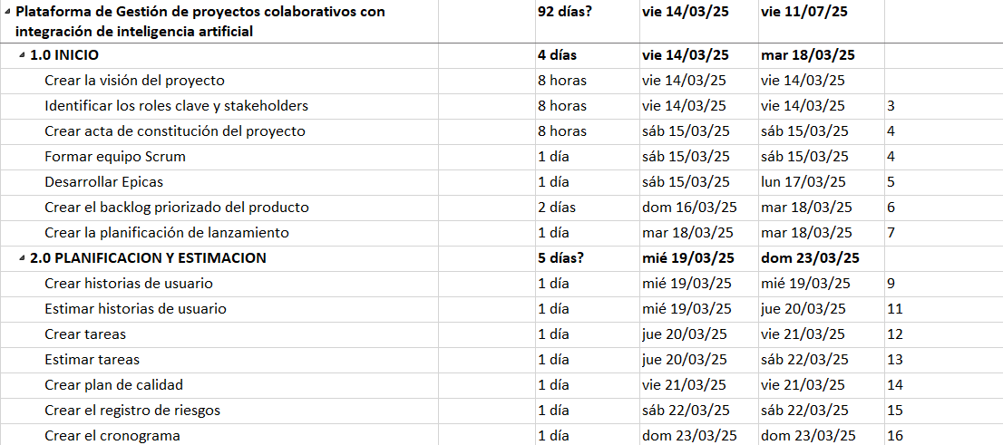
Figura 1: Cronograma de actividades primera parte
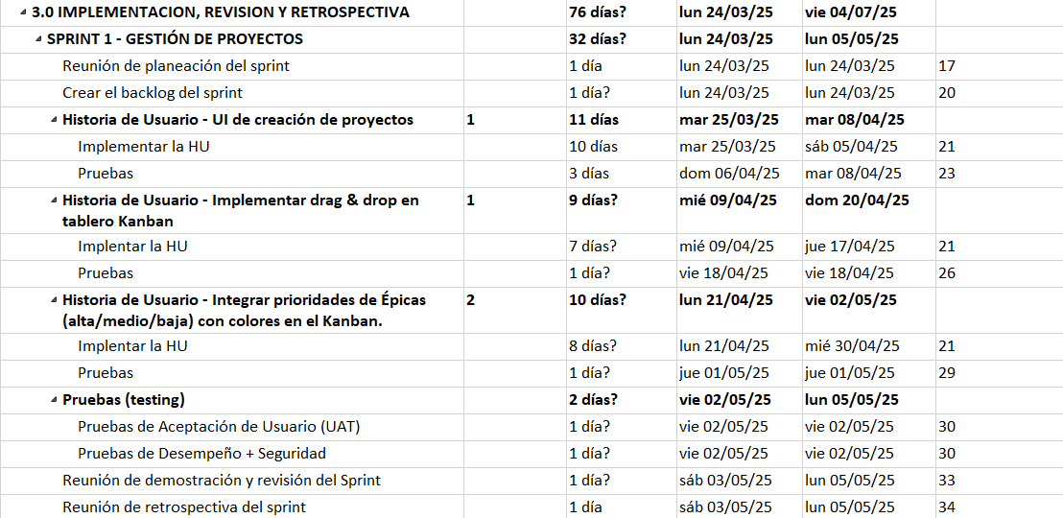
Figura 2: Cronograma de actividades segunda parte

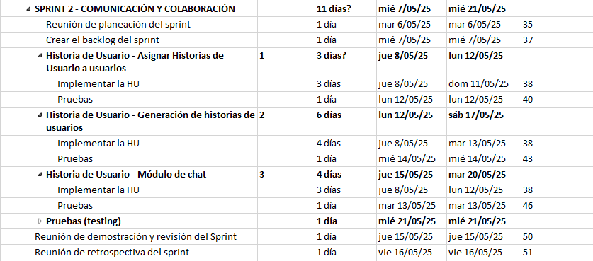
Figura 3: Cronograma de actividades tercera parte
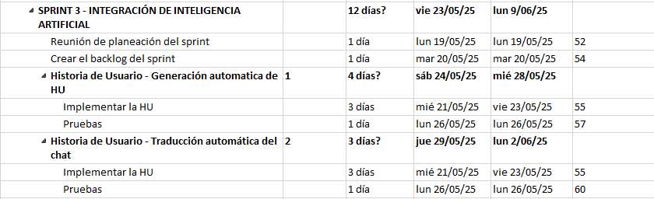
Figura 4: Cronograma de actividades cuarta parte
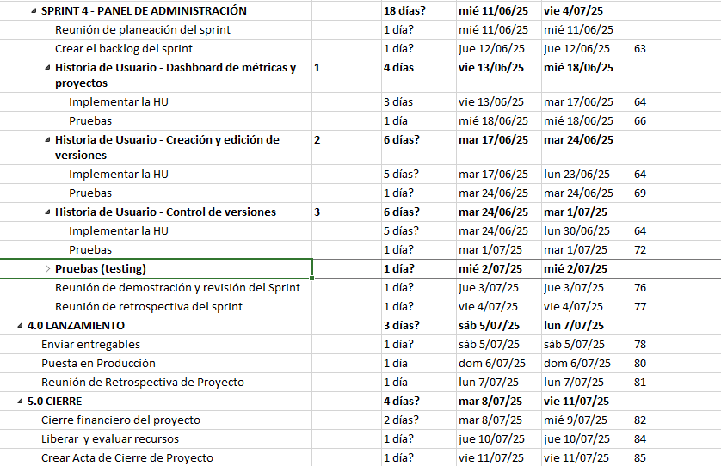
Figura 5: Cronograma de actividades quinta parte

Gestión de Riesgos
Una vez conocidas las actividades a realizar durante el proyecto, debemos realizar un pequeño plan de gestión de riesgos para anticipar los eventos que podrían afectar negativamente el desarrollo. A continuación, se listan los riesgos identificados que podrían retrasar o comprometer el éxito del proyecto, junto con su respectiva descripción y estrategia de mitigación.
Riesgos | Descripción
Caídas del servidor afectan pruebas | El entorno cloud no está correctamente dimensionado, lo que provoca interrupciones. Se mitigará implementando autoescalado, monitoreo activo y pruebas de carga anticipadas.
Accesos indebidos por mala seguridad | Configuración incorrecta de roles y permisos puede comprometer la información. Para mitigar este riesgo se realizará una auditoría de seguridad y se aplicará hardening al sistema.
Baja velocidad del sistema con carga | El backend no está optimizado para múltiples usuarios concurrentes. Para mitigarlo, se realizarán mejoras de rendimiento como optimización de queries y uso de caché.
Fallas en APIs de terceros | Algunos servicios externos no tienen garantías de disponibilidad (sin SLA). Se prevé implementar fallback locales y monitoreo constante de integraciones.
Presión competitiva reduce plazos | Competidores podrían lanzar productos similares en menor tiempo. La estrategia será priorizar entregas mínimas viables (MVP) y realizar ajustes iterativos.
Nuevas plataformas ofrecen más valor | Productos rivales pueden contar con más integraciones y herramientas. Para mitigar este riesgo, se trabajará en la diferenciación mediante IA y una mejor experiencia de usuario (UX).
Alta rotación de personal clave | Cambios de personal durante el desarrollo afectan el ritmo de trabajo. Para mitigar este riesgo, se promoverá el cross-training y se mejorará el proceso de onboarding.
El equipo no domina tecnologías clave | Falta de experiencia en herramientas como IA o backend. Se mitigará con capacitaciones internas y acompañamiento técnico continuo.
Estimaciones poco realistas en tareas complejas | Las tareas de IA y backend tienen alta incertidumbre. Se mitigará utilizando estimaciones históricas y buffers de tiempo.
Cronograma rígido sin espacio para iteraciones | La planificación no considera la flexibilidad necesaria. Se mitigará ajustando el roadmap según el ritmo real del equipo.
Falta de seguimiento al progreso del equipo | No se aprovechan correctamente herramientas ágiles. Se implementará un uso riguroso de plataformas como Trello o JIRA.
Falta de contacto frecuente con stakeholders | La falta de reuniones regulares afecta la alineación. Se implementará un calendario fijo con minutas de cada sesión.

Tabla 9: Gestión de riesgos

CAPÍTULO 5

DISEÑO DEL SISTEMA DE INFORMACIÓN

Diseño de Diagramas UML

Diagramas de casos de uso
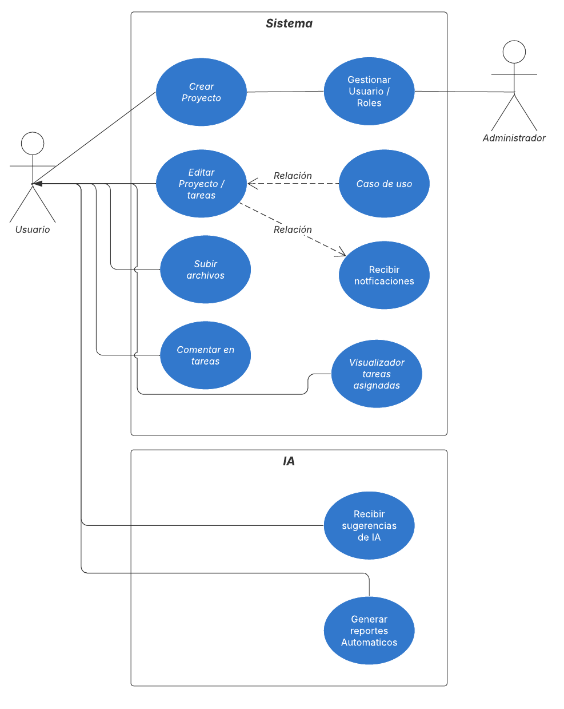
Figura 6: Diagrama de casos de uso
- Administrador
Tiene acceso completo al sistema. Puede gestionar usuarios, equipos y configuraciones generales.
- Usuario (Miembro del equipo)
Accede a proyectos, tareas y funcionalidades colaborativas. Interactúa con las sugerencias y análisis de la inteligencia artificial.
- IA (Módulo de Inteligencia Artificial)
Actor interno que analiza datos del sistema para generar recomendaciones, predicciones y reportes inteligentes.

Caso de Uso | Descripción breve
Iniciar sesión / Registrarse | Permite a los usuarios ingresar a la plataforma de forma segura.
Crear proyecto | El usuario puede crear un nuevo proyecto colaborativo.
Asignar tareas | Los líderes o miembros pueden asignar tareas a otros usuarios.
Editar proyecto / tareas | Permite modificar información existente.
Visualizar tareas asignadas | Cada usuario puede ver sus actividades pendientes y el estado de avance.
Comentar en tareas | Fomenta la comunicación directa en cada tarea.
Subir archivos | Se pueden añadir documentos o recursos a tareas específicas.
Recibir sugerencias de IA | El sistema presenta recomendaciones automáticas según el análisis de IA.
Generar reportes automáticos | La IA ofrece resúmenes inteligentes del progreso de los proyectos.
Tabla 10: Descripción de cada caso de uso

Diagramas de secuencia
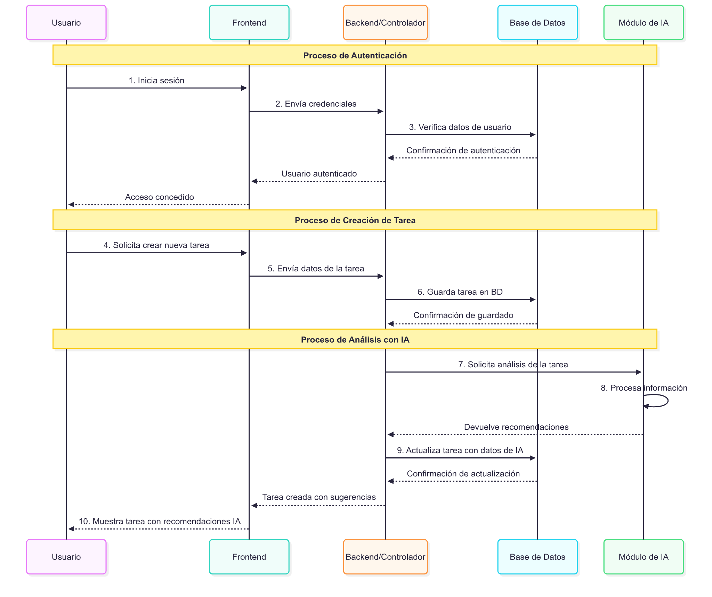
Figura 7: Diagrama de secuencia
Paso Interacción
1 El usuario inicia sesión en la plataforma.
2 El frontend envía las credenciales al controlador backend.
3 El controlador verifica los datos en la base de datos.
4 Una vez autenticado, el usuario solicita crear una nueva tarea.
5 El frontend envía los datos de la tarea al backend.
6 El backend guarda la tarea en la base de datos.
7 El backend solicita al módulo de IA que analice la nueva tarea.
8 La IA procesa la información y devuelve recomendaciones.
9 El backend actualiza la tarea con los datos de la IA.
10 El frontend muestra la tarea creada con sugerencias inteligentes.

Diagramas de colaboración
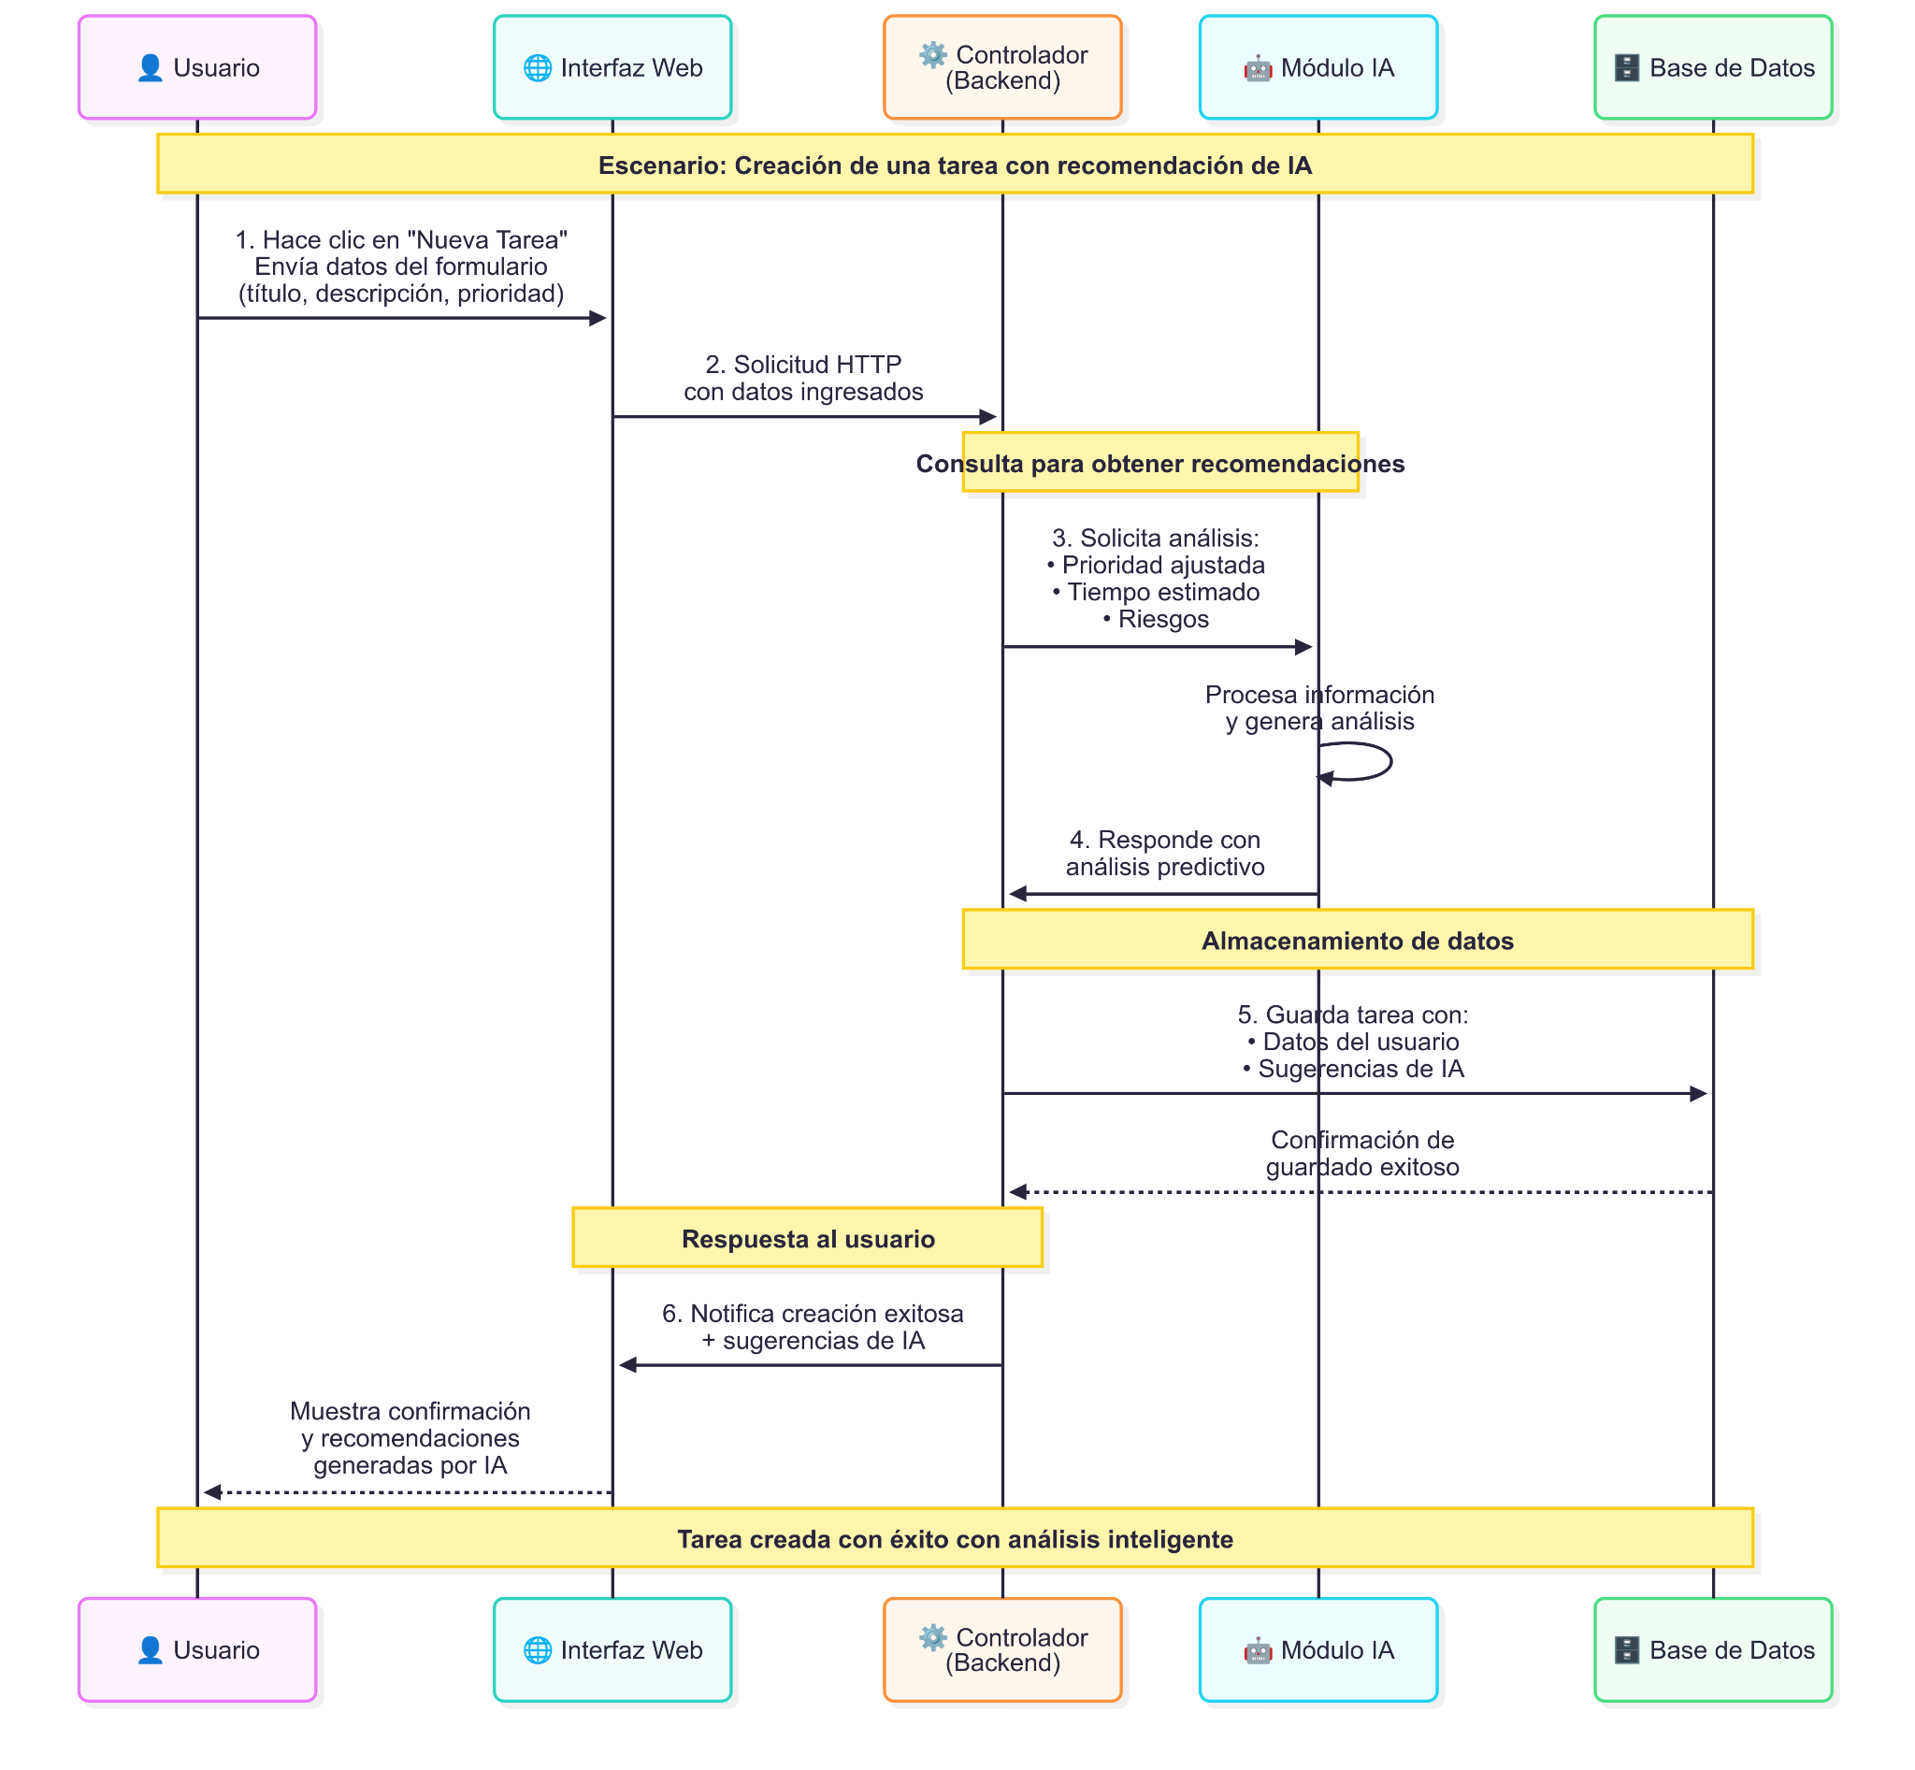
Figura 8: Diagrama de colaboración

Diagramas de clases

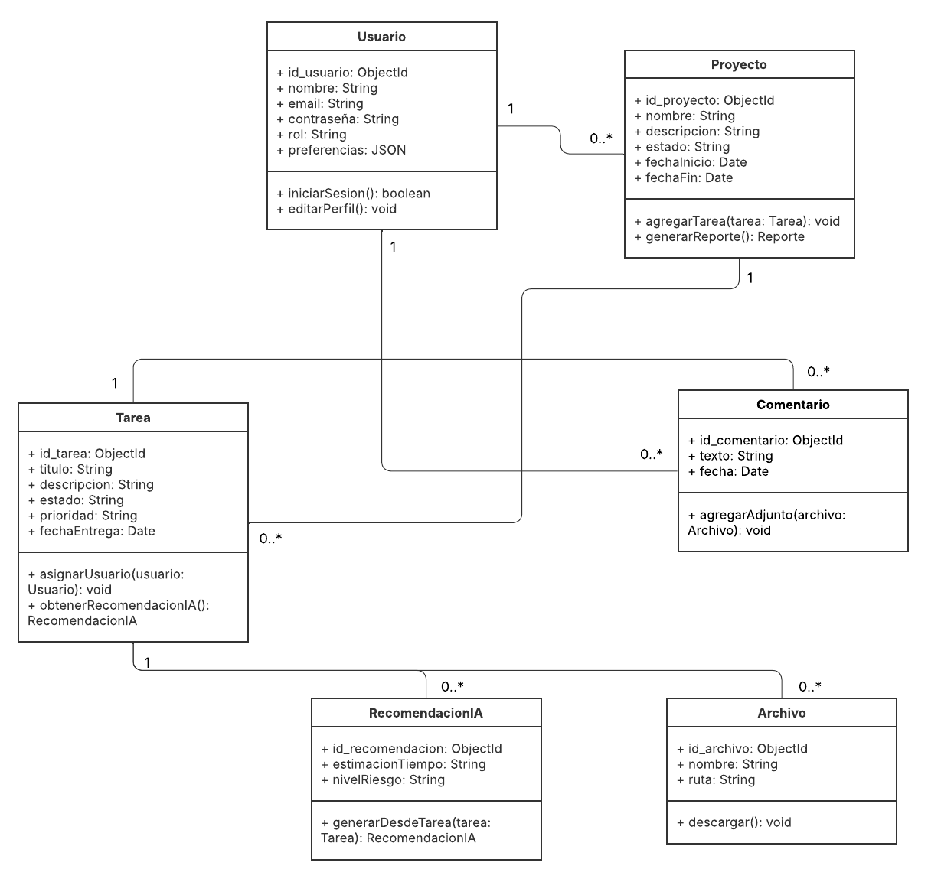
Figura 9: Diagrama de clases
Este diseño permite una organización clara y modular del sistema. Las clases están enfocadas en responsabilidades únicas, lo que facilita la escalabilidad, mantenimiento y pruebas.

Diseño de Base de Datos

Diseño conceptual (E/R)
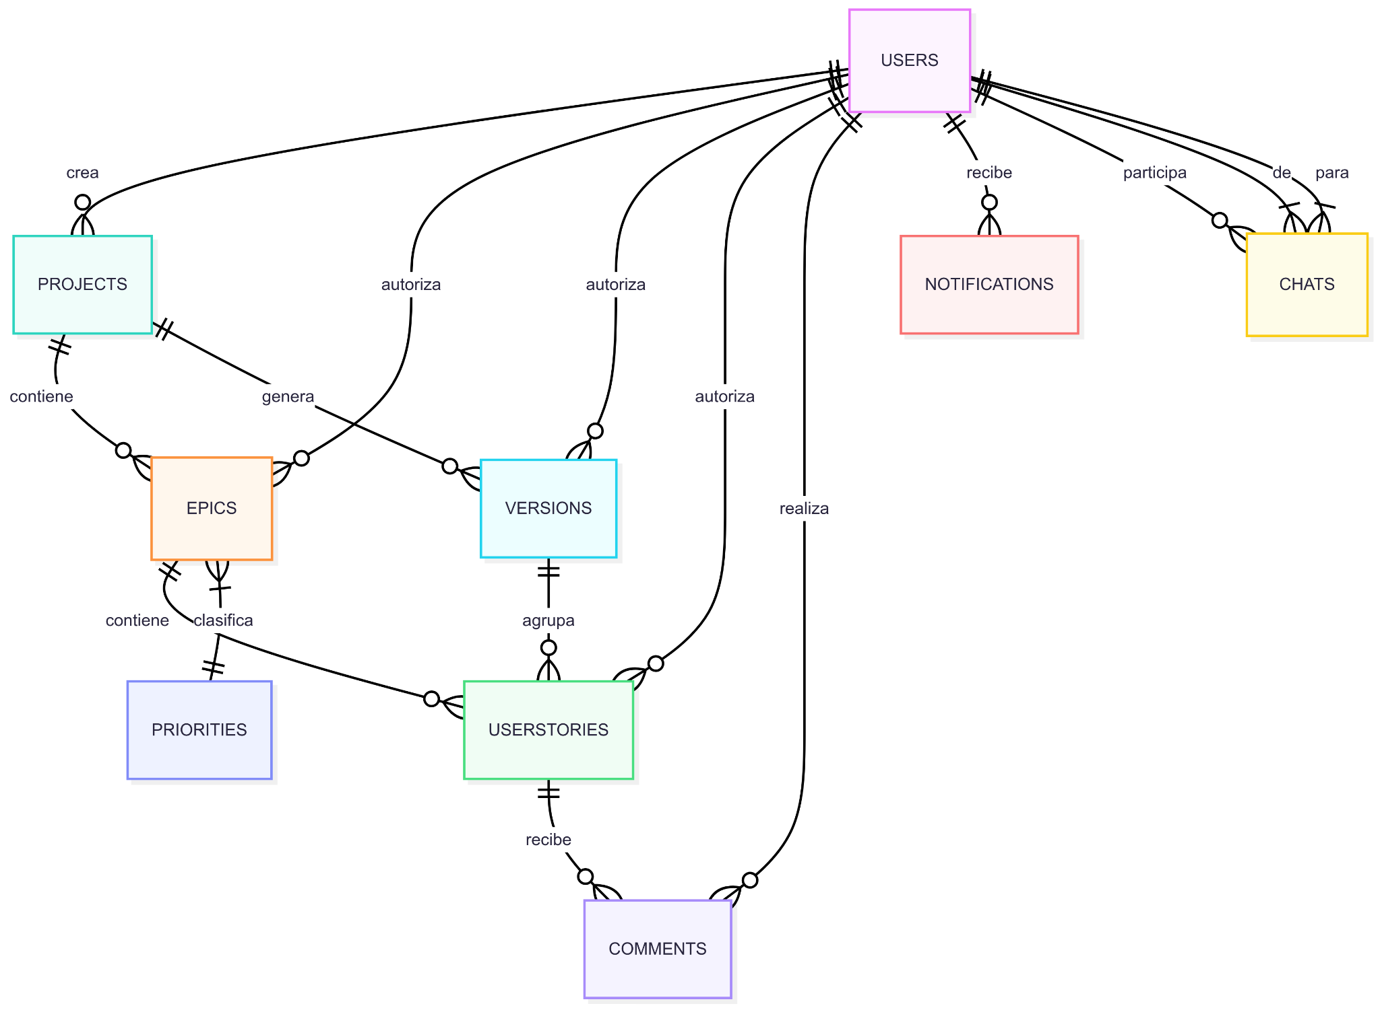
Figura 10: Diagrama conceptual

Diseño lógico
El diseño lógico del sistema, adaptado a una estructura relacional.
Tabla users
{
_id: ObjectId, // PK
name: String,
email: String, // único
password: String,
avatar: String, // URL
settings: {
notifications: Boolean,
theme: String
},
preferences: {
language: String,
timezone: String
},
lastLogin: Date,
createdAt: Date,
updatedAt: Date,
deletedAt: Date|null
}

Tabla projects
{
_id: ObjectId, // PK
name: String,
description: String,
startDate: Date,
endDate: Date,
dueDate: Date,
status: String, // enum: ["No iniciado","En Progreso","Finalizado"]
members: [
{
userId: ObjectId, // referencia a users
role: String,
joinedAt: Date
}
],
projectType: String,
authorUserId: ObjectId, // referencia a users
createdAt: Date,
updatedAt: Date,
duration: String,
statusEntrega: String,
remainingTime: String
}

Tabla epics
{
_id: ObjectId, // PK
projectId: ObjectId, // referencia a projects
name: String,
description: String,
startDate: Date,
endDate: Date,
dueDate: Date,
priorityId: ObjectId, // referencia a priorities
status: String, // enum: ["Pendiente","En Progreso","Completado"]
authorUserId:ObjectId, // referencia a users
createdAt: Date,
updatedAt: Date,
deletedAt: Date|null,
duration: String,
statusEntrega:String,
remainingTime:String
}

Tabla priorities
{
_id: ObjectId, // PK
moscowPriority: Integer,
name: String,
description: String,
color: String,
createdAt: Date,
updatedAt: Date,
deletedAt: Date|null
}

Tabla versions
{
_id: ObjectId, // PK
projectId: ObjectId, // referencia a projects
name: String,
description: String,
startDate: Date,
status: String, // enum: ["Pendiente","En Progreso","Lanzado"]
releaseDate: Date,
authorUserId: ObjectId, // referencia a users
progress: Integer, // 0–100
timeSinceCreation: String,
timeToRelease: String,
createdAt: Date,
updatedAt: Date,
deletedAt: Date|null
}

Tabla userstories
{
_id: ObjectId, // PK
epicId: ObjectId, // referencia a epics
versionId: ObjectId, // referencia a versions
name: String,
description: String,
moscowPriority: Integer,
startDate: Date,
endDate: Date,
dueDate: Date,
status: String, // enum: ["Pendiente","En Progreso","Completado"]
assignedTo: ObjectId, // referencia a users
authorUserId: ObjectId, // referencia a users
createdAt: Date,
updatedAt: Date,
deletedAt: Date|null,
remainingTime: String
}

Tabla comments
{
_id: ObjectId, // PK
userStoryId: ObjectId, // referencia a userstories
authorUserId: ObjectId, // referencia a users
text: String,
mentions: [ObjectId],// lista de users referenciados
createdAt: Date,
updatedAt: Date,
commentDatetimeFormatted:String,
timeAgo: String
}

Tabla notifications
{
_id: ObjectId, // PK
userId: ObjectId, // referencia a users
type: String,
title: String,
message: String,
read: Boolean,
entityType: String, // enum: ["Comments","UserStories","Epics","Projects","Versions"]
entityId: ObjectId, // Id de la entidad relacionada
createdAt: Date,
updatedAt: Date,
timeAgo: String
}

Diseño físico
El modelo físico en MongoDB, donde se definen las colecciones, sus atributos y referencias entre documentos.
Teams
{
_id: ObjectId,
name: String,
description: String,
members: [ObjectId], // Referencias a usuarios
projects: [ObjectId], // Referencias a proyectos
createdBy: ObjectId // Referencia a usuario creador
}

Users
{
_id: ObjectId,
name: String,
email: String,
password: String,
role: String,
teams: ObjectId, // Referencia al equipo
settings: { ... }, // Documento embebido (JSON)
preferences: { ... }, // Documento embebido (JSON)
createdAt: ISODate,
updatedAt: ISODate
}

projects
{
_id: ObjectId,
name: String,
description: String,
members: [ObjectId], // Referencias a usuarios
status: String,
metadata: { ... }, // Documento embebido (JSON)
createdBy: ObjectId, // Referencia al usuario creador
tasks: [ObjectId] // Referencias a tareas
}

tasks
{
_id: ObjectId,
title: String,
description: String,
status: String,
priority: String,
assignedTo: ObjectId, // Referencia a usuario
ai_predictions: { ... }, // Documento embebido con resultados IA
comments: [ObjectId] // Referencias a comentarios
}

comments
{
_id: ObjectId,
text: String,
ai_sentiment: String,
mentions: [ObjectId], // Usuarios mencionados
attachments: [ { // Lista de archivos adjuntos
name: String,
url: String
} ],
taskId: ObjectId, // Referencia a tarea
userId: ObjectId // Referencia al autor
}

notifications
{
_id: ObjectId,
type: String,
ai_priority: String
}

activityLogs
{
_id: ObjectId,
action: String,
ai_insights: { ... } // Documento embebido
}

timeEntries
{
_id: ObjectId,
duration: Number,
ai_adjusted_time: Number,
description: String
}

Modelado de base de datos
El modelado de base de datos es una parte fundamental del desarrollo del sistema de información, ya que define la estructura, las relaciones y la organización de los datos que la plataforma manejará.
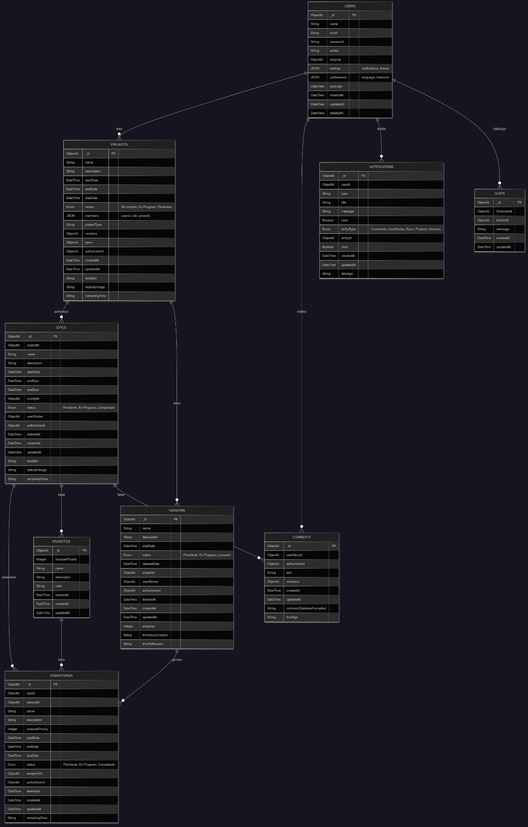
Figura 11: Modelado de base de datos

Diseño de Interfaces Básicas

Acceso login

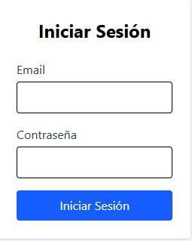
Figura 12: Acceso Login
El acceso al login es un proceso que permite a los usuarios autenticarse en una aplicación mediante un formulario donde ingresan su nombre de usuario y contraseña.

Dashboard
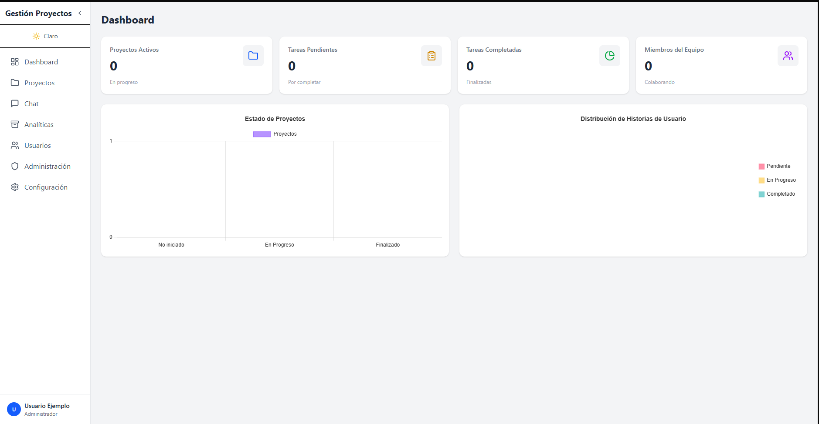
Figura 13: Interfaz visual del dashboard
Interfaz visual que presenta información clave y métricas de manera organizada y accesible.

CAPÍTULO 6

CODIFICACIÓN DEL SOFTWARE

Desarrollo del Sprint 1

Sprint planning
Se define un Sprint de 20 días, enfocado en implementar el núcleo funcional del sistema: la creación de proyectos, el uso de un tablero Kanban y la gestión visual de prioridades.
Se delimita el objetivo principal: crear un entorno visual funcional para gestionar proyectos y tareas.

Sprint backlog
- HU01: Crear y editar proyectos.
- HU02: Implementar tablero Kanban con movimiento de tareas (drag & drop).
- HU03: Visualizar prioridades por colores (rojo, amarillo, verde).

Historias de usuarios
- HU01: Como usuario, quiero crear y editar proyectos, para organizar mis actividades.
- HU02: Como usuario, quiero mover tareas entre columnas del tablero Kanban, para reflejar su estado.
- HU03: Como usuario, quiero identificar visualmente las prioridades de las tareas mediante colores.

Taskboard
Tareas | To Do | In Progress | Done
Interfaz de creación |  |  | X
Guardado de proyectos |  |  | X
Vista de edición |  |  | X
Implementación de Kanban |  |  | X
Drag & Drop funcional |  |  | X
Colores por prioridad |  |  | X
Tabla 11: Taskboard del Sprint 1

Daily scrum
Reuniones diarias de 20 minutos durante los 20 días, donde cada miembro responde:
- ¿Qué hice ayer?
- ¿Qué haré hoy?
- ¿Qué impedimentos tengo?

Sprint review
Se presenta un entorno funcional de proyectos con tablero Kanban y tareas con colores según prioridad. El Product Owner valida las funcionalidades y sugiere mantener una estética sobria.

Criterios de aceptación
- Se puede crear y editar un proyecto.
- El tablero Kanban muestra tareas.
- El usuario puede mover tareas con drag & drop.
- Las prioridades son visibles por color.

Resultados del sprint
HU01, HU02 y HU03 completadas. Interfaz de usuario funcional y lista para pruebas con usuarios.

Evidencias.
HU01:
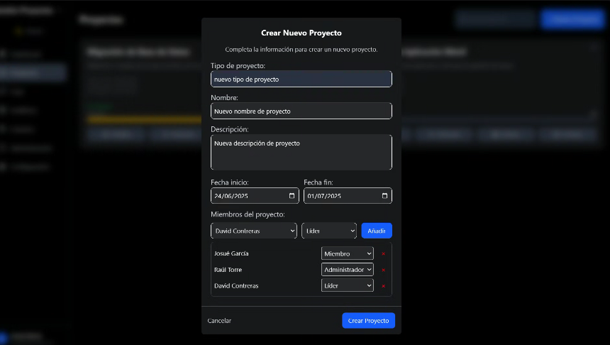
Figura 14: Crear nuevo proyecto
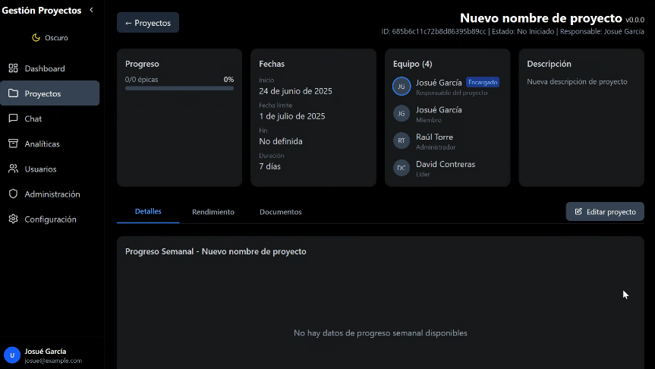
Figura 15: Editar proyecto
HU02:
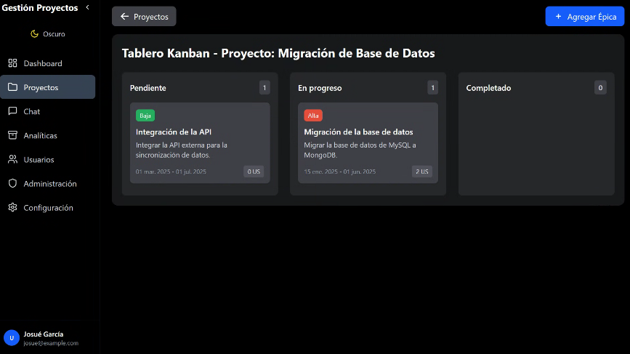
Figura 16: Drag and drop en el tablero Kanban
HU03:
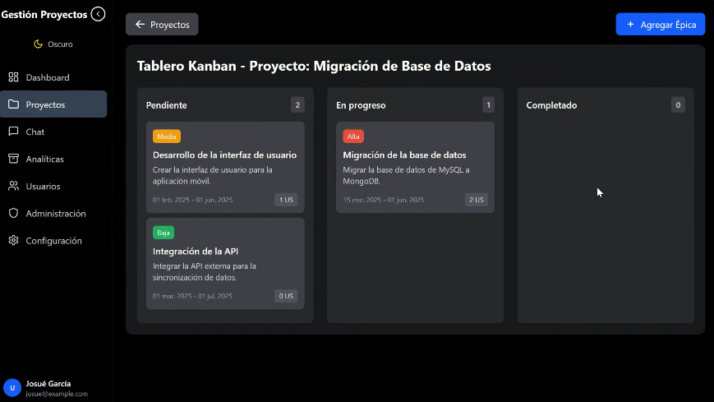
Figura 17: Visualización de prioridades

Prueba de desarrollo.
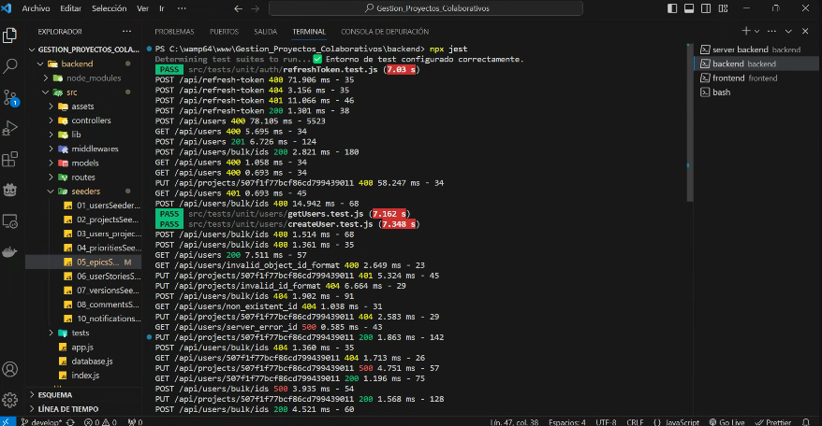
Figura 18: Prueba del desarrollo

Sprint retrospective
Lo que funcionó: Buena colaboración y uso efectivo del Kanban.
Lo que mejorar: Mayor claridad en el alcance visual desde el inicio.
Acción futura: Incluir prototipos UI al iniciar el Sprint.

Desarrollo del Sprint 2

Sprint planning
Sprint de 25 días. Se prioriza mejorar la interacción del equipo mediante tareas asignadas, notificaciones automáticas y comunicación interna.

Sprint backlog
- HU04: Generación de historias de usuarios.
- HU05: Asignación de tareas a miembros
- HU06: Chat interno.

Historias de usuarios
- HU04: Como usuario, quiero generar historias de usuarios.
- HU05: Como usuario, quiero asignar tareas a miembros.
- HU06: Como usuario, quiero comunicarme con el equipo en tiempo real dentro del proyecto.

Taskboard
Tareas | To Do | In Progress | Done
Generación de historias de usuarios |  |  | X
Asignar tareas a miembros |  |  | X
Módulo de chat |  |  | X
Tabla 12: Taskboard del Sprint 2

Daily scrum
Reuniones diarias orientadas a resolver bloqueos técnicos y sincronizar el trabajo entre frontend y backend.

Sprint review
Demostración de notificaciones funcionales, chat básico en tiempo real y asignación de tareas por usuario. El cliente aprueba, sugiere futura mejora de interfaz del chat.

Criterios de aceptación
- El Product Owner puede asignar tareas.
- Los usuarios pueden controlar versiones
- Existe un chat funcional.

Resultados del sprint
HU04, HU05 y HU06 finalizadas. El sistema ya permite la colaboración activa del equipo.

Evidencias.
HU04:
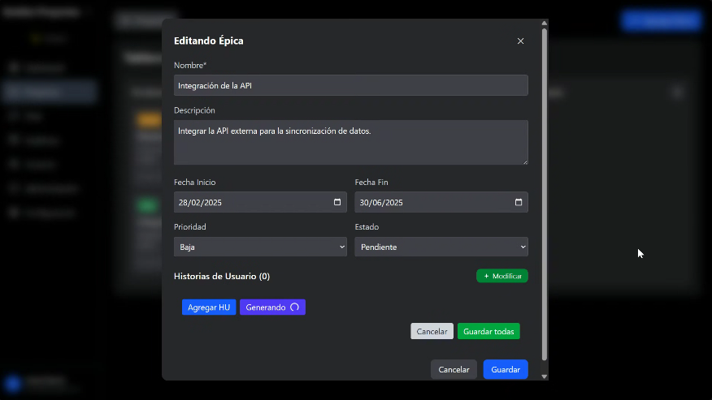
Figura 19: Generación de Historias de usuario
HU05:
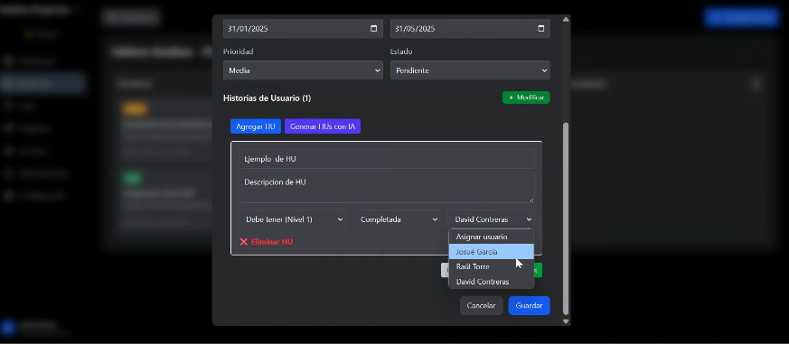
Figura 20: Asignación de tareas a miembros
HU06:
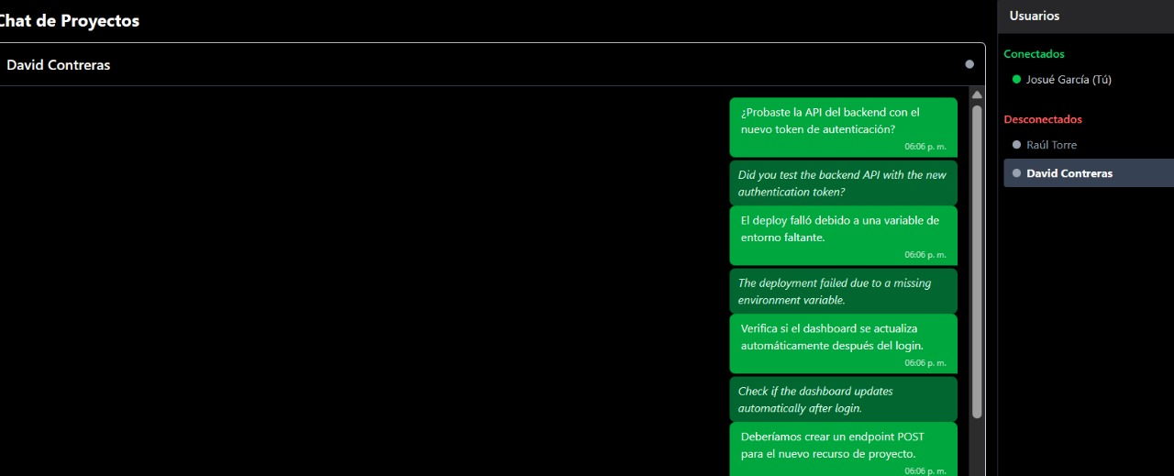
Figura 21:Chat interno

Prueba de desarrollo.
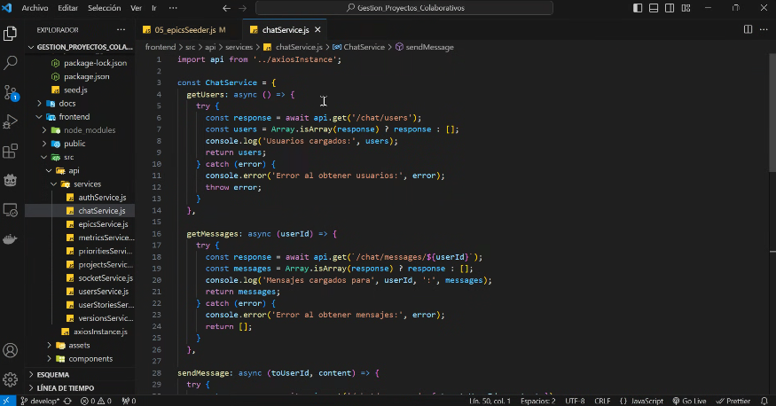
Figura 22: Pruebas de desarrollo del Sprint

Sprint retrospective
Lo que funcionó: Buena integración del equipo.
Lo que mejorar: Planificar mejor las dependencias técnicas.
Acción futura: Añadir documentos técnicos al Sprint planning.

Desarrollo del Sprint 3

Sprint planning
Duración: 25 días. Objetivo: integrar funciones de IA que apoyen la toma de decisiones y automaticen tareas.

Sprint backlog
- HU07: Generacion de historias de usuarios
- HU08: Traducción de chat automáticamente

Historias de usuarios
- HU07: Como usuario, quiero generar automáticamente las historias de usuario acorde al nombre de proyecto, descripción y épica
- HU08: Como usuario, quiero poder traducir mis mensajes de mi idioma nativo a otro de manera automática

Taskboard
Tareas | To Do | In Progress | Done
Generación automatica de HU |  |  | x
Traducción automática del chat |  |  | x
Tabla 13: Taskboard del Sprint 3

Daily scrum
Foco en sincronizar al equipo IA con los desarrolladores backend. Se ajustan parámetros de los modelos durante la iteración.

Sprint review
Se presenta el asistente con respuestas básicas, un modelo de predicción con 80% de precisión. El cliente valora el potencial.

Criterios de aceptación
- El sistema genera HU automáticamente
- El sistema traduce los mensajes del chat automáticamente
- Las tareas se etiquetan automáticamente.

Resultados del sprint
HU07, HU08. Funcionalidad IA integrada con opciones de mejora a futuro.

Evidencias.
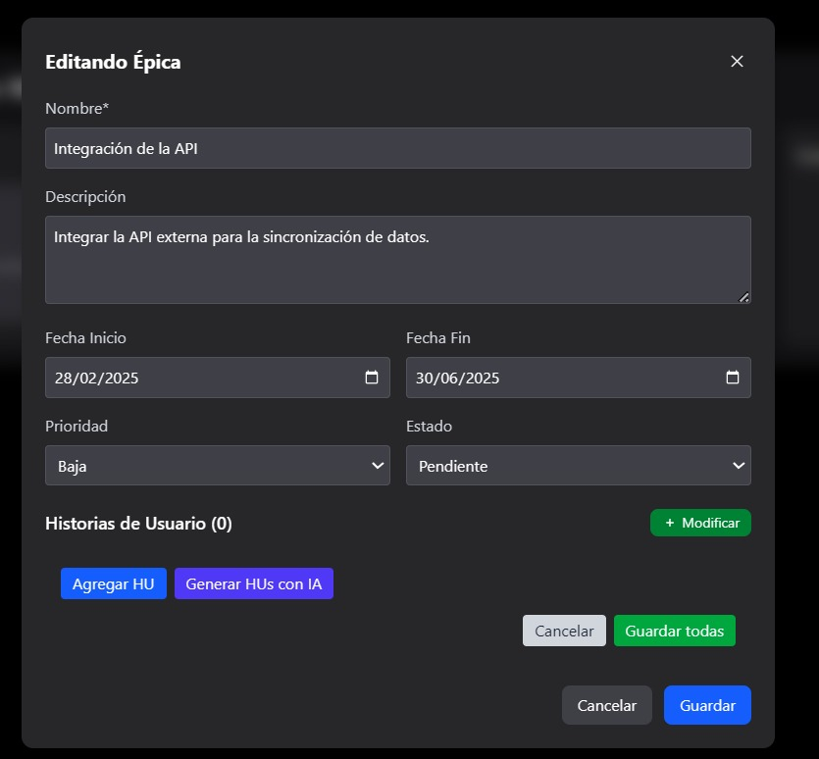
Figura 23: Generación automática de Historias de Usuario con IA

Figura 24: Traducción automática de chat

Prueba de desarrollo.

Figura 25: Prueba de desarrollo del Sprint 3

Sprint retrospective
Lo que funcionó: Integración IA funcional.
Lo que mejorar: Incluir más datos históricos para modelos.
Acción futura: Capacitar al equipo en ajustes de IA.

Desarrollo del Sprint 4

Sprint planning
Sprint de 30 días. Objetivo: implementar funcionalidades administrativas para el uso completo y controlado del sistema.

Sprint backlog
- HU9: Visualización de Dashboards.
- HU10: Creación y edición de versiones
- HU11: Control de versiones

Historias de usuarios
- HU09: Como administrador, quiero ver KPIs del proyecto para monitorear el rendimiento.
- HU10: Como administrador, quiero crear y editar versiones.
- HU11: Como usuario, quiero controlar las versiones de los proyectos

Taskboard
Tareas | To Do | In Progress | Done
Dashboard |  |  | X
Control de Versiones |  |  | X
Creacion y edicion de versiones |  |  | X
Tabla 14: Taskboard del Sprint 4

Daily scrum
Se controló la integración entre los módulos anteriores con el sistema de permisos. Uso de pruebas de roles en ambientes separados.

Sprint review
Se entrega panel con métricas visuales, roles funcionales con restricciones activas y creación de versiones. Sistema completo y en funcionamiento.

Criterios de aceptación
- Se pueden ver métricas en tiempo real.
- El sistema permite controlar las versiones de los proyectos.
- Se pueden crear y editar versiones de proyectos

Resultados del sprint

Evidencias.
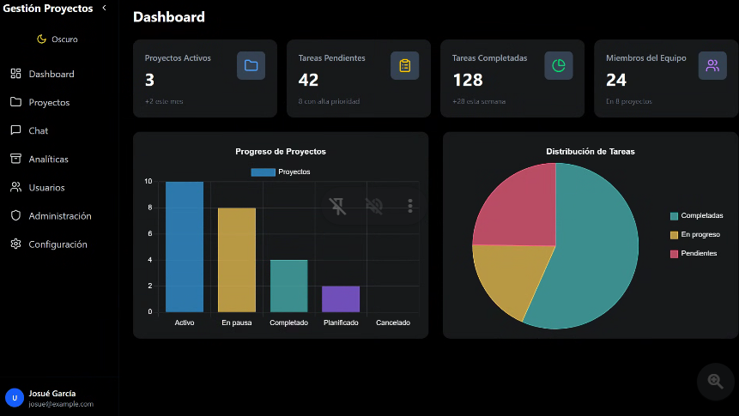
Figura 26: Visualización de Dashboard
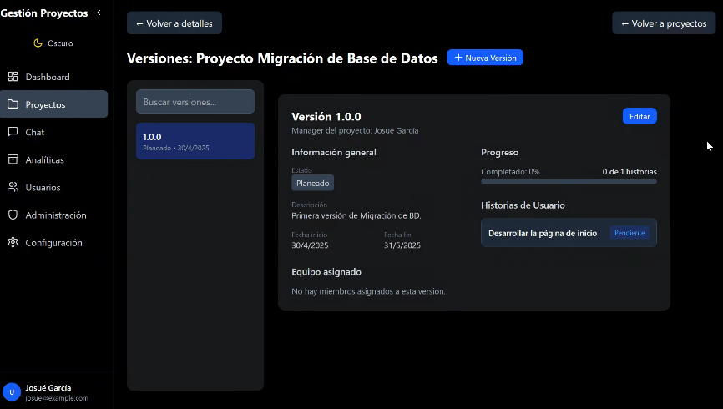
Figura 27: Creacion, edicion y control de versiones

Prueba de desarrollo.

Figura 28: Pruebas del desarrollo del Sprint 4

Sprint retrospective
Lo que funcionó: Gran coordinación y cierre exitoso del sistema.
Lo que mejorar: Documentación técnica más completa.
Acción futura: Añadir manuales de usuario y mantenimiento.

CAPÍTULO 7

PRUEBAS DE SOFTWARE

Plan de Pruebas
  - Plan de Pruebas (unitarias, integración y E2E)
La validación del correcto funcionamiento del sistema se ha llevado a cabo mediante un plan integral de pruebas, que incluye pruebas unitarias, de integración y pruebas end-to-end (E2E). Estas pruebas tienen como objetivo garantizar la calidad, confiabilidad y robustez del sistema en cada una de sus capas, así como verificar la integración efectiva de las funcionalidades basadas en inteligencia artificial.
    - Plan de Pruebas (unitarias, integración y E2E)
a. Pruebas Unitarias
Se realizaron pruebas unitarias sobre funciones críticas del backend, especialmente en los controladores y servicios de tareas, autenticación y gestión de usuarios. Se utilizó Jest para validar que cada módulo individual ejecutara correctamente su lógica de negocio.
Objetivo:
- Validar funciones puras y controladores del backend.
- Comprobar respuestas esperadas a entradas válidas e inválidas.

b. Pruebas de Integración
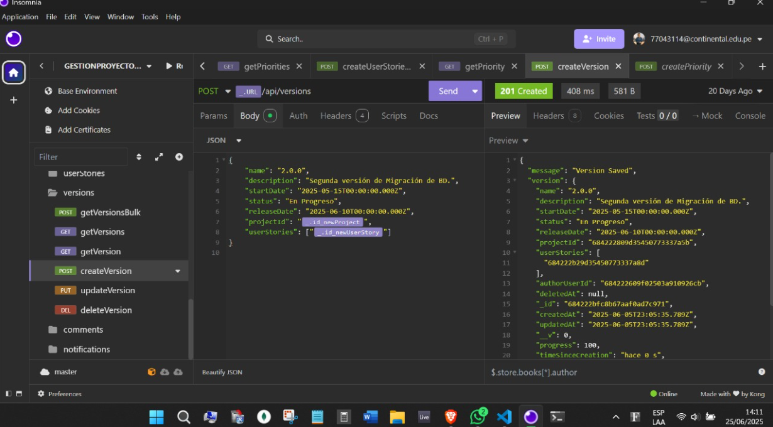Figura 29: Pruebas en POSTMAN
Se ejecutaron pruebas utilizando Postman para verificar el correcto funcionamiento de las rutas y APIs RESTful expuestas por el backend (Express.js). Estas pruebas garantizaron que los distintos módulos del sistema interactúen adecuadamente entre sí.
Casos evaluados:
- Creación y actualización de proyectos.
- Asignación de tareas y cambios de estado.
- Flujo de autenticación (login, registro).
- Comunicación entre frontend y backend vía API.

c. Pruebas End-to-End (E2E)
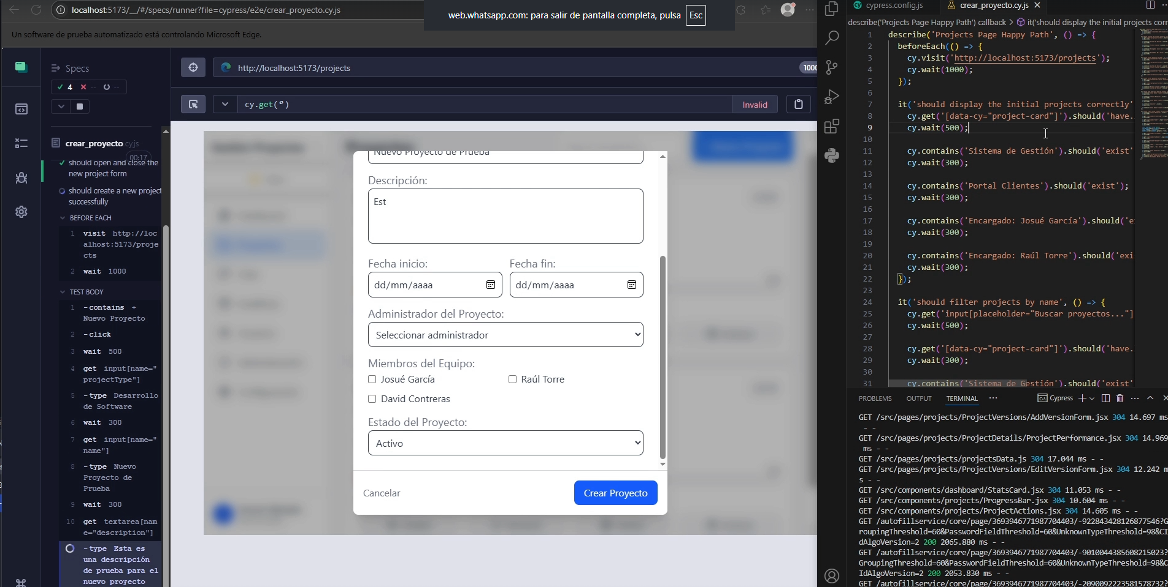
Figura 30: Pruebas en Cypress
Se utilizaron pruebas E2E automatizadas con Cypress, simulando el comportamiento real de un usuario en la interfaz. Esto permitió validar los flujos completos del sistema desde la perspectiva del cliente final.
Flujos probados con Cypress:
- Registro e inicio de sesión de usuario.
- Creación de proyectos y tareas.
- Movimiento de tareas en el tablero Kanban.
- Interacción básica con el asistente virtual de IA.
- Visualización de métricas en el dashboard.

  - Resultados de Pruebas

Tipo de Prueba | Herramienta | Total de Casos | Casos Exitosos | Casos con Error | Porcentaje de Éxito
Unitarias | Jest | 25 | 25 | 0 | 100%
Integración | Postman | 18 | 17 | 1* | 94.40%
End-to-End (E2E) | Cypress | 12 | 12 | 0 | 100%
Tabla 15: Resultados de pruebas
Nota: El único error en pruebas de integración fue debido a una mala configuración temporal del endpoint /updateTaskStatus, que fue corregido inmediatamente.
En general, los resultados fueron altamente satisfactorios, con una tasa de éxito superior al 95%, lo que demuestra la estabilidad y robustez del sistema.

CONCLUSIONES
El desarrollo del presente proyecto, una plataforma web colaborativa de gestión de proyectos con integración de Inteligencia Artificial, ha permitido aplicar de manera práctica los conocimientos adquiridos en el curso de Taller de Proyectos 2, utilizando tecnologías modernas y metodologías ágiles.
Entre los principales logros y conclusiones se destacan los siguientes:
- Cumplimiento de los objetivos propuestos:
Se logró implementar una plataforma funcional que permite la creación y gestión de proyectos, asignación de tareas, comunicación en tiempo real y visualización del progreso mediante dashboards, cumpliendo tanto con el objetivo general como con los objetivos específicos definidos al inicio del proyecto.
- Integración exitosa de tecnologías modernas (MERN):
El uso del stack MERN facilitó un desarrollo coherente y eficiente en todas las capas de la aplicación, promoviendo buenas prácticas como modularidad, reutilización de componentes y separación de responsabilidades.
- Incorporación efectiva de inteligencia artificial:
Las funcionalidades de IA, como el asistente virtual y la predicción del tiempo de tareas, se integraron de forma satisfactoria, demostrando su valor añadido al mejorar la experiencia del usuario, automatizar procesos y facilitar la toma de decisiones.

- Aplicación de metodologías ágiles y control de versiones:
La planificación y ejecución del proyecto se organizó en sprints semanales bajo la metodología Scrum, lo cual permitió una gestión ordenada y entregas incrementales. Además, se utilizó GitHub con un flujo de trabajo estructurado, asegurando trazabilidad y control del desarrollo.
- Resultados satisfactorios en pruebas:
Las pruebas unitarias, de integración y end-to-end demostraron que el sistema es estable, confiable y responde adecuadamente a los flujos de usuario. Las funcionalidades IA también fueron validadas, mostrando un desempeño coherente con los objetivos planteados.

RECOMENDACIONES
A partir del desarrollo del proyecto y los resultados obtenidos, se plantean las siguientes recomendaciones para la mejora continua, escalabilidad y futura implementación del sistema:
- Optimizar y entrenar continuamente los modelos de IA:
Si bien las funcionalidades inteligentes implementadas cumplen su objetivo, se recomienda recopilar datos reales de uso para reentrenar los modelos predictivos y mejorar la precisión del asistente virtual. Esto permitirá que el sistema se adapte mejor al comportamiento de los usuarios con el tiempo.
- Incorporar funcionalidades adicionales de automatización:
Se sugiere añadir nuevas funcionalidades impulsadas por IA, como la priorización automática de tareas o la detección de sobrecarga de trabajo, que podrían brindar mayor valor a equipos de trabajo grandes o en proyectos complejos.
- Mejorar la interfaz gráfica (UI/UX):
A futuro, se recomienda realizar pruebas de usabilidad con usuarios finales para perfeccionar la experiencia de navegación, accesibilidad e interacción. Esto ayudará a garantizar que la plataforma sea intuitiva y eficiente para distintos perfiles de usuario.
- Integrar autenticación robusta y seguridad de datos:
Para entornos de producción, se aconseja implementar medidas de seguridad avanzadas como autenticación basada en tokens (JWT), cifrado de datos sensibles y políticas de gestión de sesiones, protegiendo así la integridad y confidencialidad de la información almacenada.
- Expandir la cobertura de pruebas automatizadas:
Si bien las pruebas actuales han sido exitosas, se recomienda ampliar el conjunto de pruebas E2E y de regresión con Cypress, especialmente en nuevas funcionalidades, para asegurar la estabilidad del sistema ante futuras actualizaciones.
- Documentar detalladamente la arquitectura y el código:
Es fundamental mantener una documentación técnica clara y actualizada, lo cual facilitará futuras mejoras, mantenimiento y colaboración con nuevos desarrolladores.
- Considerar su implementación en entornos reales:
Se sugiere evaluar la posibilidad de implementar la plataforma en contextos reales como proyectos estudiantiles, emprendimientos o equipos académicos, a fin de validar su impacto en situaciones concretas y recoger retroalimentación valiosa.

